Вступ
Електрична машина слугує ключовим компонентом різноманітних електромеханічних систем. Отже, покращення робочих параметрів таких систем нерозривно пов'язане з розвитком самих електричних машин, зокрема з оптимізацією процесу перетворення електроенергії в механічну. Протягом тривалого часу вирішення цього завдання ґрунтувалося переважно на впровадженні вдосконалених матеріалів, виробничих технологій та нових конструктивних підходів.
Удосконалення класичних типів електричних машин триває вже понад століття, і за цей період було досягнуто значних результатів. Однак сучасні електромеханічні системи висувають дедалі вищі вимоги, тоді як потенціал для поліпшення характеристик лише за рахунок традиційних інструментів значною мірою виснажений.
Наступний етап підвищення ефективності електромеханічного перетворення енергії пов'язується з можливістю безпосереднього управління цим процесом, що пояснює активну зацікавленість фахівців у регульованих електроприводах. На сьогодні більшість подібних систем створюється на базі звичайних електричних машин. У них керуюча система лише регулює процес перетворення, не будучи його органічною складовою. Такі приводи призначені для роботи зі знакозмінним навантаженням і не забезпечують універсального підвищення енергоефективності. Фактично, регульований привод з традиційною машиною відображає еволюційний шлях розвитку електромеханіки.
Якісно новий рівень у цій галузі відкривається з появою інтелектуальних електромеханічних перетворювачів, які інтегрують у собі безпосереднє перетворення енергії та управління ним. Ці пристрої поєднують в собі електричну машину та вбудовану систему регульованого приводу. Їхня ключова особливість полягає в тому, що система керування є невід'ємною ланкою самого процесу перетворення, що розширює можливості як для розробки алгоритмів управління, так і для впровадження принципово нових конструктивних рішень.
Одним із представників класу інтелектуальних енергоперетворювачів є вентильно-індукторний двигун (ВІД, SRM).
ВІД є кроковим двигуном, що працює в режимі безперервного обертання, що дозволяє віднести його до синхронних реактивних машин. У міжнародній технічній літературі зустрічається багато альтернативних назв: керований вентильний реактивний двигун, комутований реактивний двигун зі змінним магнітним опором, електронно-комутований двигун, безконтактний реактивний двигун, двигун з електромагнітною редукцією. Таке розмаїття термінології пояснюється порівняно невеликим історією даної машини та складністю електромеханічного перетворення енергії в ній. Сутність цього процесу настільки багатогранна, що вкласти її в коротку назву практично неможливо, тому доцільно використовувати уніфікований термін, що об'єднує всі ці поняття.
Інтенсивний розвиток ВІД розпочався близько двох десятиліть тому. Водночас сама ідея такої машини була вперше висунута ще наприкінці 1830-х років. Перший практичний зразок створив Девідсон; він використовувався для руху кількатонного локомотива на залізниці Глазго-Единбург. Через недовершеність елементної бази (у першому ВІД застосовувався механічний комутатор) широкого поширення тоді ця машина не отримала і була забута більш ніж на сто років.
Друга половина XX століття ознаменувалася, з одного боку, бурхливим прогресом силової та обчислювальної електроніки, а з іншого – постійним посиленням вимог до електричних машин, яким все важче було відповідати за допомогою традиційних перетворювачів. Саме це створило передумови та забезпечило технічну основу для відродження, розробки та впровадження вентильно-індукторних двигунів.

Розділ 1 ТЕОРЕТИЧНІ ВІДОМОСТІ ПРО ВЕНТИЛЬНО-ІНДУКТОРНИЙ ДВИГУН

1.1 Конструкція вентильно-індукторного двигуна
Вентильно-індукторний електропривод (ВІП) — це порівняно нова розробка у сфері електромеханічних перетворювачів енергії, яка об’єднує функціональні можливості електричної машини та вбудованої системи регульованого електроприводу. Подібно до будь-якого електроприводу, він перетворює електроенергію з живильної мережі в механічну енергію для роботи виконавчого механізму. ВІП дозволяє керувати цим процесом з урахуванням специфіки навантаження: регулювати швидкість обертання, крутний момент та потужність.
Індукторна машина (ІМ), яка є основою ВІП, може мати різні конструктивні виконання. На рис. 1.1 як приклад показано поперечний переріз 4-фазної ІМ з конфігурацією 8/6. У позначенні конфігурації перше число відповідає кількості пар полюсів статора, друге — ротора.

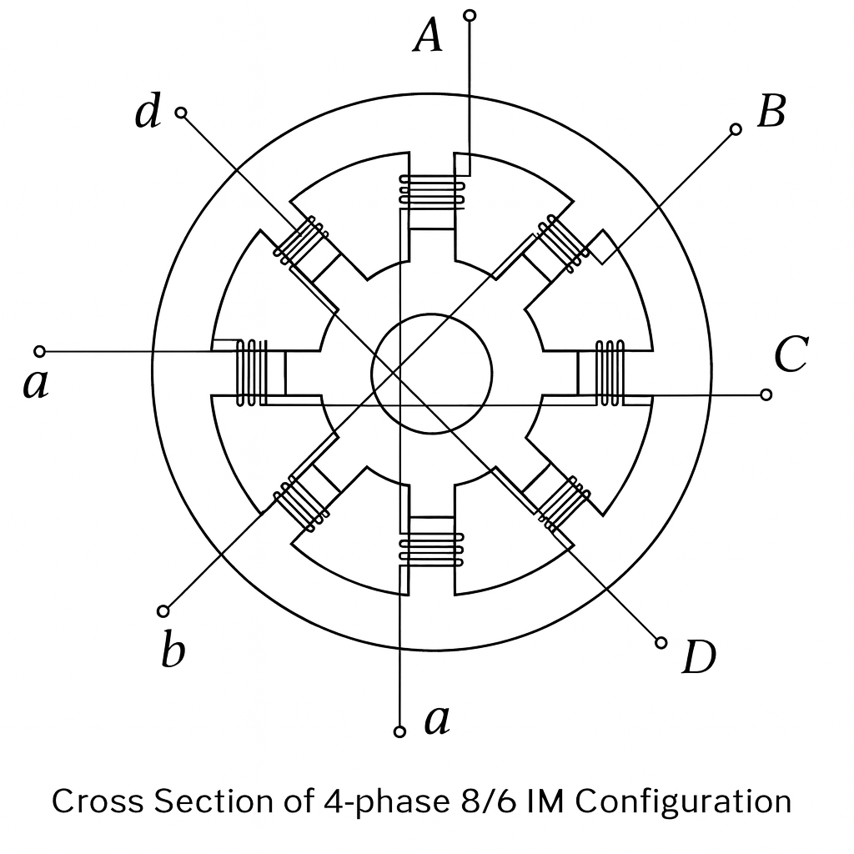
Рисунок 1.1 - Поперечний переріз 4-фазної ІМ конфігурації 8/6

Конструктивні особливості індукторної машини:
- Сердечники статора та ротора виконані у вигляді явних полюсів.
- Кількість пар полюсів є обмеженою, причому число полюсів статора та ротора відрізняється.
- Магнітопроводи статора і ротора виготовляються шихтованими (з ізольованих листів електротехнічної сталі).
- На статорі розміщена зосереджена котушечна обмотка, яка може бути як однією, так і мати кілька фаз.
- Фаза машини зазвичай складається з двох котушок, зміщених на діаметрально протилежних полюсах статора.
- Ці котушки можуть з'єднуватись електрично (послідовно або паралельно) та магнітно (узгоджено або зустрічно).
- На роторі повністю відсутні будь-які обмотки.
У складі вентильно-індукторного приводу його основні компоненти — сама індукторна машина, перетворювач частоти та система керування — можуть бути виконані у вигляді окремих, конструктивно незалежних пристроїв, функціонально об’єднаних у єдину систему. Це дозволяє розносити їх на значну відстань під час експлуатації.
Загальна функціональна схема вентильно-індукторного двигуна відображена на рис. 1.2.
Рисунок 1.2 - Структурна схема ВІД
Структурно ВІД складається з індукторної машини (ІМ), силового перетворювача, системи керування та датчика положення ротора (ДПР). Функції кожного елемента чітко визначені: перетворювач подає на фази ІМ однополярні імпульси прямокутної напруги; сама машина відповідає за електромеханічне перетворення енергії, а система керування, керуючись заданим алгоритмом та сигналами зворотного зв'язку від ДПР, координує весь процес.
За структурою ВІП аналогічний класичному регульованому електроприводу. Однак, на відміну від, наприклад, частотно-керованого асинхронного приводу, індукторна машина не є автономною. Принципово вона не може функціонувати без силового перетворювача та системи керування, що становить її ключову особливість.
При інтегрованому виконанні (об'єднанні перетворювача та ІМ в єдиний модуль) вентильно-індукторний привід демонструє переваги перед частотно-керованим асинхронним приводом. Це пов'язано з тим, що фази індукторної машини, на відміну від асинхронної, електрично ізольовані одна від одної. Така конструктивна особливість при інтегральному виконанні дозволяє суттєво спростити монтаж та зменшити витрати на силову комутацію та кабельні з'єднання.

1.2 Пояснення принципу дії вентильно-індукторного двигуна
Принцип роботи вентильно-індукторного приводу базується на властивості феромагнітних тіл займати в зовнішньому магнітному полі таке положення, при якому магнітний потік, що їх пронизує, є максимальним.
Розглянемо, як це реалізується на прикладі 4-фазного двигуна з конфігурацією 8/6. Рисунок 1.3 а) ілюструє початкове, незбалансоване взаємне розташування ротора та статора відносно фази A цього двигуна.
Рисунок 1.3 – Взаємне положення ротора та статора ВІД у різних режимах роботи: неузгоджене положення статора та ротора (а); проміжне положення (б); узгоджене положення (в)

Незбіжним (неузгодженим) положенням сердечників статора і ротора для певної фази ВІД називають ситуацію, коли вісь цієї фази збігається з так званою q-віссю ротора (див. рис. 1.3, а). При цьому зубці полюсів статора даної фази розташовуються точно навпроти пазів ротора. Таке положення відповідає мінімальним значенням індуктивності фази та пов'язаного з нею магнітного потоку, оскільки магнітний опір повітряного зазору між статором і ротором у цій конфігурації є максимальним.
У теоретичному описі ВІП саме незбіжне положення однієї з фаз приймають за нульову точку (початок відліку) для визначення кутового положення ротора відносно статора. У даному випадку за такий початок відліку прийнято незбіжне положення фази А.
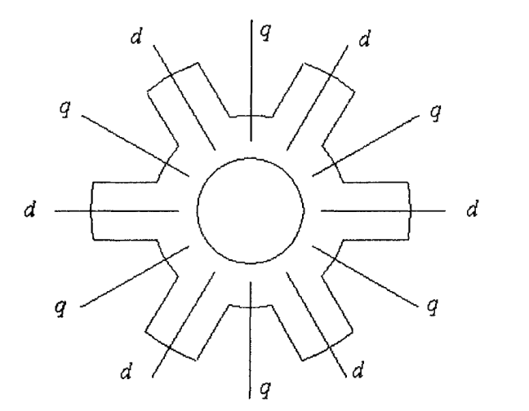
Рисунок 1.4 – Розташування осей d і q ротора ІМ

Продовжимо розгляд принципу роботи на прикладі. Припустимо, у незбіжному положенні система керування подає сигнал, і ключі перетворювача комутуються, подаючи на фазу А постійну напругу UA. Це викличе струм IA у її котушці, який створить магніторушійну силу FA. Ця МРС збудить у машині магнітне поле.
Під дією магнітного поля фази А ротор намагатиметься зайняти положення, що забезпечує максимальне значення магнітного потоку, який його пронизує. При цьому на статор і ротор діятимуть однакові за величиною, але протилежні за напрямом сили електромагнітного тяжіння (пондеромоторні сили). Зрозуміло, що сили, прикладені до 1-го та 4-го зубців ротора, будуть прагнути повернути його за годинниковою стрілкою, а сили на 2-му та 5-му зубцях – проти. Однак, через симетричність ротора щодо осі збудженої фази в даній позиції, рівнодійна тангенціальних складових цих сил дорівнюватиме нулю. Таким чином, у незбіжному положенні двигун не створює обертового моменту.
Незбіжне положення є точкою нестійкої рівноваги. Справді, якщо під дією будь-якого зовнішнього впливу ротор відхилиться від цієї позиції в будь-якому напрямку, рівнодійна азимутальних складових сил тяжіння вже не буде нульовою. Отже, виникне обертовий момент, який буде прагнути повернути ротор від незбіжного положення.
Розглянемо інше положення ротора, зображене на рис. 1.3, б. Тут фаза А має більше потокозчеплення та індуктивність порівняно з незбіжним станом, що пояснюється меншим повітряним зазором. У цьому випадку рівнодійна азимутальних складових сил вже відмінна від нуля, і створений електромагнітний момент прагне повернути ротор проти годинникової стрілки.
Обертання ротора триватиме доти, доки він не займе позицію, показану на рис. 1.3, в. Це положення називається збіжним (узгодженим) положенням фази А.
Збіжним (узгодженим) положенням статора та ротора для конкретної фази вважається таке їхнє взаємне розташування, при якому вісь даної фази збігається з поздовжньою (d) віссю ротора. Інакше кажучи, зубці полюсів статора цієї фази знаходяться точно навпроти відповідних зубців (полюсів) ротора. Для цього стану характерні максимальні значення індуктивності фази та асоційованого з нею магнітного потоку, що обумовлено мінімальним магнітним опором повітряного проміжку.
У збіжному положенні сили електромагнітного тяжіння між сердечниками мають виключно радіальну складову, не створюючи обертового моменту. Це положення є стійкою рівновагою: будь-яке відхилення ротора від нього призводить до виникнення моменту, який прагне повернути ротор назад у вихідну збіжну позицію.
Щоб забезпечити безперервне односпрямоване обертання, необхідно виконати комутацію (перемикання) фаз ще до того, як ротор повністю досягне збіжного положення для поточної активної фази. Ключі перетворювача мають відключити живлення від цієї фази (наприклад, фази А) і подати напругу на наступну фазу, момент якої спрямований так, щоб продовжити обертання в тому самому напрямку. У розглянутому прикладі такою наступною є фаза В.
Важливо, що положення, близьке до збіжного для фази А, водночас є близьким до незбіжного для фази В. Отже, при подачі напруги на фазу В у цей момент виникне ненульовий обертовий момент, що прагне повернути ротор проти годинникової стрілки, таким чином підтримуючи безперервний рух.
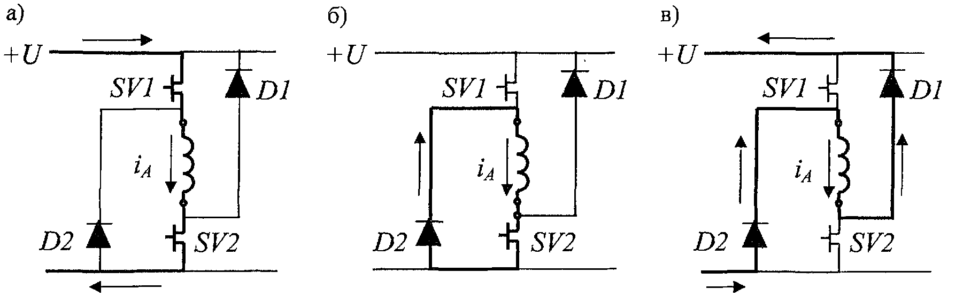
Рисунок 1.5 - Контури протікання струму в фазі ВІД на інтервалі комутації:
а) – ключі SV1, SV2 замкнені; б) – ключ SV1 розімкнений, SV2 замкнений;
в) – ключі SV1, SV2 розімкнені, до фази прикладена зворотна напруга.

Рання комутація фази, ще до досягнення нею збіжного положення, обумовлена необхідністю мінімізувати струм у цій фазі на момент її вирівнювання. Після відключення від джерела живлення енергія, запасена в магнітному полі фази, не може розсіятися миттєво. Вона підтримує постійність потокозчеплення, що призводить до виникнення ЕРС самоіндукції; отже, струм у фазі продовжує протікати деякий час після комутації.
Цей струм замикається через зустрічно включений діод VD2, ключ SV2 перетворювача та живильну мережу (див. рис. 1.5, б). Врешті-решт струм спадає до нуля, оскільки енергія магнітного поля перетворюється в електричні втрати на активних опорах ланцюга. Однак, якщо струм ще протікає у момент досягнення фазою збіжного положення, магнітне поле, що створюється ним при подальшому русі ротора, спричинить виникнення гальмівного моменту. Для прискореного згасання поля після відключення фази на неї може подаватися напруга зворотної полярності (рис. 1.5, в).
Фаза В залишається під напругою доти, доки ротор не наблизиться до її збіжного положення. При досягненні цього стану датчик положення ротора (ДПР) надсилає відповідний сигнал у систему керування, яка, обробивши його, формує команду на перемикання перетворювача — відключення фази В та включення фази С. Цей цикл повторюється.
Таким чином, послідовна комутація фаз забезпечує односпрямоване обертання ротора ВІД. Черговість перемикання фаз визначається алгоритмом, закладеним у систему керування. Її робота базується на сигналах положення ротора від ДПР, що виключає можливість помилкової комутації.

1.3 Переваги та недоліки ВІД
Вентильно-індукторний привід (ВІП) є цілісною системою, що об'єднує індукторну машину (ІМ), перетворювач частоти та мікропроцесорну систему керування. Його сильні та слабкі сторони умовно поділяються на дві категорії, що випливають із особливостей цих основних компонентів: характеристики, зумовлені самою індукторною машиною, та характеристики, обумовлені перетворювачем і системою керування. Нижче наведено відповідні переваги та недоліки ВІД.
1) Характеристики, зумовлені індукторною машиною:
Переваги:
- Простота конструктивного виконання та високотехнологічність виробництва.
- Низька собівартість.
- Висока надійність та довговічність.
- Зручність у обслуговуванні та ремонті.
- Мінімальні втрати енергії в роторі.
- Незначний вплив нагріву на характеристики.
- Малий момент інерції ротора.
- Здатність функціонувати на високих швидкостях обертання та в умовах агресивних середовищ.
- Високий ступінь використання активних матеріалів.
Недоліки:
- Підвищений рівень акустичного шуму та вібрації.
- Обмежена ефективність використання магнітопроводу.
- Неможливість автономної роботи без перетворювача частоти.
- Істотні виробничі втрати при штампуванні листів сталі.
2) Характеристики, зумовлені перетворювачем та системою керування:
Переваги:
- Можливість реалізації оптимального керування процесом електромеханічного перетворення енергії відповідно до специфіки навантаження.
- Високі показники щодо співвідношення потужності, маси та габаритів.
Недоліки:
- Погіршена електрична сумісність з живильною мережею через значний вміст вищих гармонік у фазних струмах.

1.3.1 Основні переваги вентильно-індукторний привод в порівнянні з ПЧ-АД
Вентильно-індукторний привід (ВІП) має низку ключових переваг, зокрема:
1. Простота та економічність конструкції двигуна. Конструкція двигуна відрізняється високою технологічністю, низькою собівартістю та надійністю. Вона не містить дорогих постійних магнітів, вартість яких може досягати половини вартості всього приводу. Також відсутній технологічний процес заливання ротора, необхідний для асинхронних двигунів. Обмотки статора зручні для машинного виготовлення, а також для простої збірки та, що важливо для серійного виробництва, розбирання для ремонту або утилізації. Просочення виконується лише для котушок, а не всього статора, що також знижує технологічні витрати.
2. Надійність силової схеми. Оскільки сила притягання феромагнітного якоря в електромагніті не залежить від напряму струму, фази ВІМ живляться однополярними імпульсами. Це дозволяє застосовувати надійнішу силову схему несиметричного моста порівняно з перетворювачами для асинхронних приводів. Така схема виключає можливість наскрізних коротких замикань у плечі інвертора, не потребує введення «мертвого часу» та компенсації його впливу, що характерно для трифазних мостових інверторів з ШІМ. Живлення фаз прямокутними імпульсами напруги усуває необхідність у ШІМ, зменшуючи динамічні втрати в транзисторах, покращуючи їхнє охолодження та підвищуючи ККД перетворювача.
3. Конкурентоспроможність. На підставі теоретичних та практичних досліджень, ВІП за основними масогабаритними та енергетичними показниками не поступається, а часом і перевершує частотно-керований асинхронний привід.
4. Висока стійкість до відмов. ВІП володіє унікальною здатністю продовжувати роботу при відмові окремих елементів. На відміну від традиційних машин, де сильний магнітний зв'язок між фазами призводить до аварії при обриві або замиканні, у ВІП фази магнітно незалежні. Відключення однієї або кількох фаз призводить лише до зниження потужності та зростання пульсацій моменту, але не вимикає привід повністю. Втрату потужності можна частково компенсувати збільшенням навантаження на справні фази. Крім того, у разі виходу з ладу силового ключа в схемі несиметричного моста, струмовий захист може відключити лише пошкоджену фазу через працездатний елемент, дозволяючи решті системи продовжувати функціонувати.
5. Менша собівартість. Зниження вартості виробництва ВІД у порівнянні з асинхронним двигуном досягається за рахунок:
- Економії міді через коротші лобові частини обмоток.
- Відсутності операції заливання ротора, що заощаджує матеріал (алюміній) та спрощує технологічний процес.

1.4 Перспективні напрямки використання та подальший розвиток ВІД
Не дивлячись на давню популярність, вентильно-індукторні двигуни мали обмежену область застосування в силу складності одержання імпульсів великої потужності, а також неможливості реалізації високоефективних алгоритмів керування, що забезпечують невеликі пульсації моменту й високий ККД. Однак з появою в останні роки потужної перетворювальної й обчислювальної техніки ситуація змінюється убік їх більш широкого застосування.
Вентильно-індукторні двигуни (ВІД) найефективніше застосовувати там, де потрібне регулювання швидкості обертання в широкому діапазоні. Це робить їх ідеальними для таких механізмів, як верстати з числовим програмним керуванням (ЧПК) та промислові роботи.
Крім того, ВІД мають великий потенціал для підвищення енергоефективності в тих галузях промисловості, де традиційно використовуються нерегульовані приводи. Наприклад, заміна звичайних двигунів на ВІД у системах із змінним навантаженням, таких як компресори, насоси та вентилятори, може суттєво зменшити споживання енергії. Таким чином, використання ВІД у цих сферах є перспективним напрямком для оптимізації витрат.
Унікальні робочі характеристики індукторного електропривода, а також його безсумнівні переваги над асинхронним, дозволяють використати його як силовий електропривід у різних типах механізмів:
- насоси;
- компресори;
- вентилятори;
- електротранспорт (навантажувачі, міський транспорт і т.д.)
Великий потенціал ВІД має також у побутовій техніці, такої як пральні машини, пилососи, кухонні комбайни та електроінструменти.
Незважаючи на те, що вихід вентильно-індукторних двигунів на ринок застосовуваних технологій відбувається помірними темпами, багато світових електротехнічних компаній вже анонсують, розглядають або навіть розпочали їх серійне виробництво.
Відзначимо, що за останнє десятиліття частка ВІД у регульованому електроприводі збільшилася у вісім разів і сягає 8%.
Економічна ефективність від застосування ВІД стає особливо помітною, коли необхідність плавного регулювання швидкості поєднується з екстремальними умовами експлуатації. Це характерно для приводів у металургійній та гірничодобувній галузях, а також для рухомого складу електричного транспорту [3].
Аналіз відомих застосувань ВІП і його електромеханічних властивостей дозволяє припустити, що подальший розвиток у першу чергу знайдуть застосування, де звичайним двигунам важко або неможливо забезпечити необхідні режими. Насамперед, це низькооборотні, але високомоментні приводи, що дозволяють у ряді випадків виключити механічний редуктор, чим спростити конструкцію механізму, а також високооборотні приводи в металообробці, лабораторному устаткуванні, побутовій техніці. У першому випадку експлуатується властивість ВІП - при простому струмовому керуванні створювати необхідний момент аж до нульової швидкості, у другому - гранично проста й міцна конструкція ротора, що дозволяє витримувати величезні механічні напруження, що виникають через відцентрові сили на високих швидкостях [4].
В [5, 6] приводяться думки фахівців різних фірм по перспективах застосування ВІП у різних галузях. На думку компанії Baldor Electrіc, успішне застосування ВІП надзвичайно залежить від специфіки його використання в різних галузях техніки. Застосування ВІП в автомобільній галузі перебуває на початковій стадії - затверджує представник компанії Dana Corp. Hіckey. Як вдалий приклад згадується стартер-генератор, що на 40% ефективніше існуючих автомобільних генераторів змінного струму. Але є й песимістичні оцінки. Шведська фірма Emotron указує на зниження інтересу до ВІП: ,,Поки не представлено нічого рішуче нового, існуючі асинхронні й безконтактні двигуни постійного струму з магнітами будуть основними альтернативами для більшості користувачів". Компанія також вважає, що деякі сумнівні маркетингові дії зашкодили ВІП. Агресивний маркетинг із надмірними запевненнями від окремих учасників ринку ВІП призвів до розчарування та стійкої недовіри з боку багатьох потенційних клієнтів, подолати яку буде непросто. Проте Emotron бачить ВІП-технологію та її продукти як важливу частину свого бізнесу в електроприводі, продовжує вдосконалювати існуючі й розробляти нові застосування для OEM.

Розділ 2 ЕЛЕКТРОМЕХАНІЧНЕ ПЕРЕТВОРЕННЯ У ВЕНТИЛЬНО-ІНДУКТОРНОМУ ДВИГУНІ

2.1 Польовий аналіз вентильно-індукторного двигуна
Одним з найбільш важливих елементів аналізу електричних машин є моделювання їх магнітного поля. Для вирішення цієї задачі в останній час все ширше використовуються методи теорії поля, які обумовлюють доволі відчутні переваги у порівнянні з іншими. Основні з них: зменшення підготовчої роботи і часу для розрахунку магнітної системи; практична відсутність обмежень на геометричні та фізичні властивості магнітної системи; простота врахування конструктивних особливостей магнітної системи та специфічних властивостей магнітних матеріалів і, як наслідок, більш точний аналіз розподілу магнітного поля та параметрів і характеристик машини (індуктивність та взаємна індуктивність фаз, електромагнітний момент, частота обертання тощо) [16].
для моделювання його магнітного поля застосуємо якраз польовий підхід. При цьому, як правило, втілюється один із двох наступних методів.
Метод кінцевих елементів (МКЕ) – один із найбільш популярних методів дослідження магнітних характеристик електричних машин. Є сітковим методом, призначеним для вирішення задач макрорівня, для якого модель об’єкту задається системою диференціальних рівнянь в часткових похідних із заданими граничними умовами. Даний метод успішно реалізується за допомогою таких програмних продуктів, як ANSYS, Maxvell, ELCUT, Nastran, JUMP, LOMAN, LibMesh, FEMM, FemLab та ін.

Характеризується такими перевагами, як довільна форма поверхні, що обробляється, гнучкість та різноманітність сіток, стандартні засоби побудови дискретних задач для довільних областей, простота врахування звичайних крайових умов, відносно простий математичний аналіз методу. Однак застосування МКЕ при моделюванні поля електричної машини потребує дуже дрібної дискретизації в області повітряного зазору. Це, без сумніву, є певною проблемою, оскільки значно збільшується загальна кількість елементарних трикутників, внаслідок чого ускладнюється розрахунок.
Альтернативним методом розв’язання польових задач виступає метод інтегральних рівнянь (МІР). МІР володіє наступними перевагами: обмеження зони розрахунку лише областю магнітопроводу, відносна простота врахування таких суттєвих факторів магнітної системи, як нелінійна анізотропія, векторний гістерезис, магнітна в’язкість тощо [16].
В даній роботі використаємо другий метод, а саме МІР відносно вектора намагніченості, який розглядається як вторинне джерело поля.
Суть запропонованого методу полягає у визначенні розподілу вектора намагніченості J області магнітного середовища МС G, яка обумовлена магнітним полем первинних джерел H₀, тобто обмоток зі струмами. При цьому результуюче поле в довільній точці середовища складається з поля первинних і вторинних джерел, тобто:
, . (2.1)
Для двовимірного простору:
,
, (2.2)
де x, y – векторні координати точок спостереження й джерела, r=x-y=r⋅r₀, – симетричний тензор другого рангу з компонентами
, (2.3)
α – напрямні косинуси вектора r₀.
Для лінійного ізотропного середовища (ненасичена МС) інтегральне рівняння відносно вектора намагніченості J:
, (2.4)
де , μ – відносна магнітна проникність феромагнітного середовища.
Для двовимірних задач ефективно використовувати комплексний аналог рівняння (1.4):
, , (2.5)
де знак «¯» позначає операцію спряження.
Інтеграл
(2.6)
задовольняє співвідношенню
, (2.7)
де . З іншого боку, , тому одержимо
. (2.8)
Останнє рівняння легко узагальнити на випадок нелінійного неоднорідного й анізотропного середовища.
Введемо в розрахунок новий вектор . Тоді рівняння (2.8) приймає вигляд:
. (2.9)
Інтегральне рівняння (1.9) відносно «некласичної» змінної магнітного поля U назване модифікованим рівнянням магнітостатики. Його основним достоїнством є обмеженість області вторинних джерел і універсальний щодо магнітних властивостей характер. Так, у нелінійному випадку диференціальний тензор:
, (2.10)
звідки видно, що навіть при прямокутній залежності B(H) (μ=∞) максимальний нахил характеристики J(U) не перевищує 45°. Таким чином, введення в інтегральне рівняння нового розрахункового вектора U призводить у багатьох випадках до більш зручних характеристик, ніж стандартні характеристики намагнічування. Тому рівняння (1.9) з використанням модифікованого матеріального рівняння J(U) ефективне при розрахунку насичених систем. Зазначимо, що саме такий режим несприятливий для застосування інших розрахункових моделей.
В даній роботі для обчислювальних експериментів використана магнітна характеристика B(H) для сталі марки 3405. Перехід до характеристики J(U) виконується з використанням співвідношень: , .
Після розрахунку намагніченості поле в довільній точці простору визначається за виразом:
, (2.11)
а узагальнений комплексний потенціал:
, (2.12)
де W₀(z) визначає комплексний потенціал зовнішніх джерел поля [16].
Нижче приведемо результати моделювання поля ВІД класичної конструкції магнітної системи ВІД 12/8. На першому етапі задаємо геометричні параметри поперечного перетину магнітної системи. З цією метою використовуємо бібліотеку PDE Toolbox програмного пакету Matlab. Це потужне середовище містить інструментальні засоби для вивчення та вирішення двомірних PDE (Partial Differential Equation), до складу яких входять просторові диференціальні оператори другого і нульового порядку, а також похідні першого або другого порядку від часу. Даний пакет розширення Matlab підтримує кінцевоелементні методи рішення задач математичної фізики. Приклад дискретизації методом тріангуляції показано на рис. 2.1.

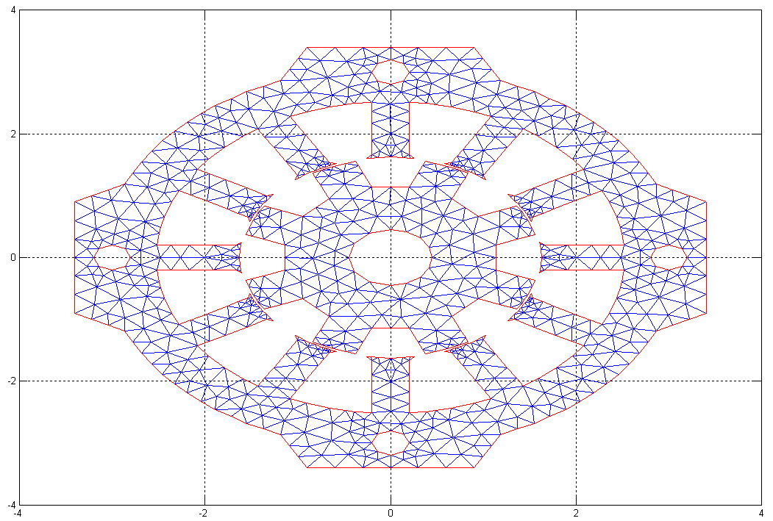
Рисунок 2.1 – Дискретизація поперечного перетину магнітопроводу ВІД

На другому етапі моделювання безпосередньо розраховуємо розподіл намагніченості елементів МС. Дуже зручним представляється розрахунок поля з урахуванням струмів лише однієї фази. Для цього постає необхідність нехтування взаємоіндукцією фаз. Оскільки в МІР таке допущення має місце, то саме так ми і зробимо. Разом з цим приймаємо, що живлення фази здійснюється постійним струмом.
Кожна фаза нашого ВІД складається з двох пар котушок, розташованих на полюсах статора таким чином, що їх осі є ортогональними. Кожну з котушок фази моделюємо двома паралельними рядами дискретних провідників зі струмами, зосередженими в їх центрах.
Промоделюємо розподіл магнітного поля ВІД для різних значень кута повороту θ ротора (0° та 22,5°) при номінальному значенні струму в фазі (рис. 2.2). За точку відліку кута θ приймаємо повністю неузгоджене положення ротора, тобто таке його положення, при якому зубці фази розташовуються строго напроти пазів ротора. Додатній напрям руху ротора – проти годинникової стрілки. Для візуального сприйняття поля послужать силові лінії (рис. 2.2, 2.3), а також вектори намагніченості J центрах трикутників (рис. 2.4, 2.5).
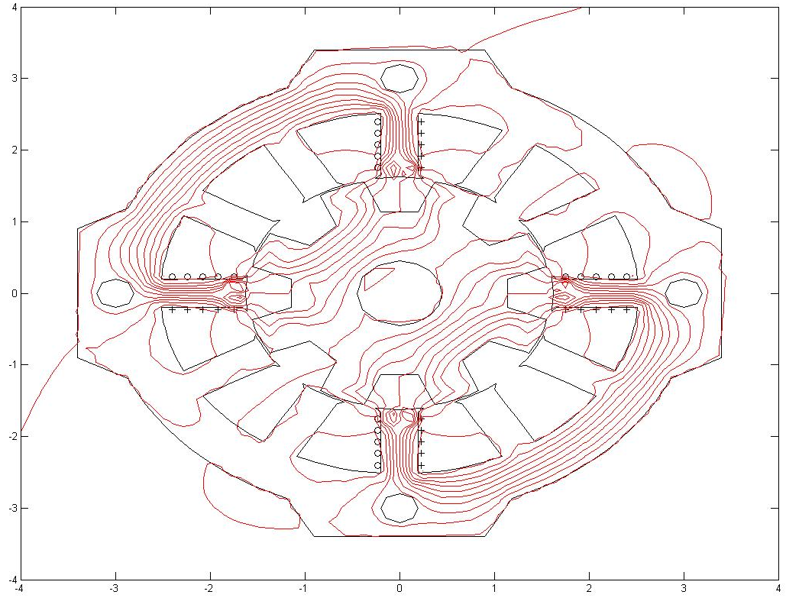
Рисунок 2.2 – Розподіл силових ліній поля при куті 0°
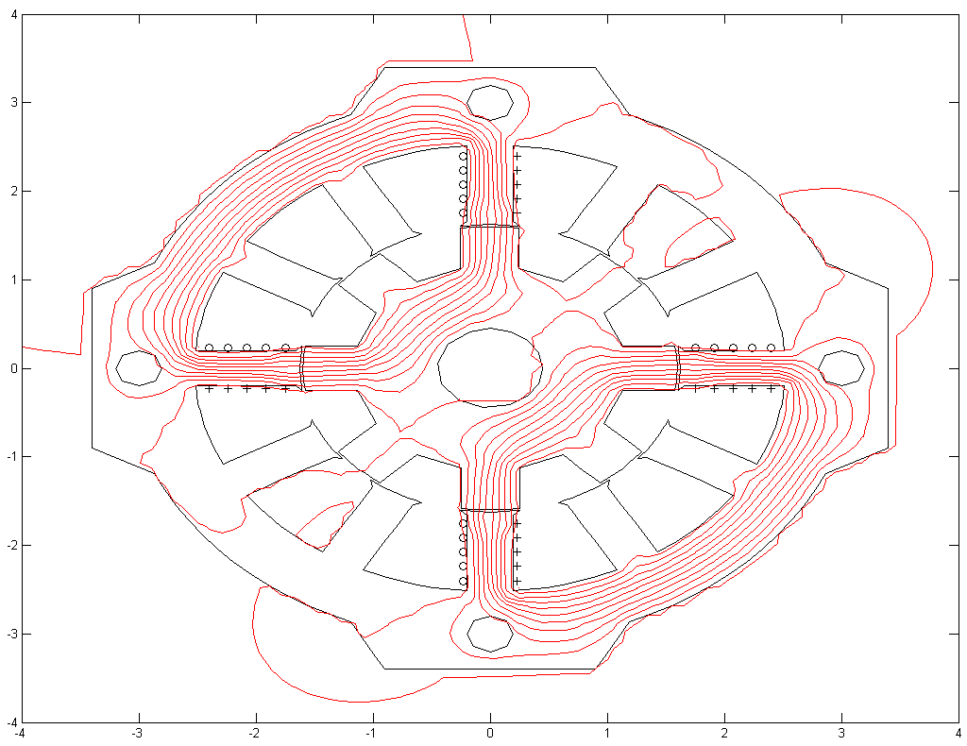
Рисунок 2.3 – Розподіл силових ліній поля при куті 22,5°
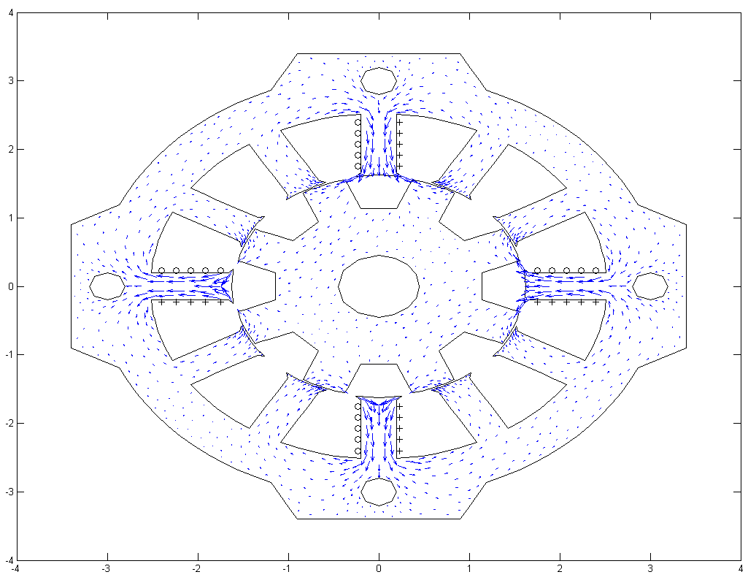
Рисунок 2.4 – Розподіл векторів намагніченості поля при куті 0°
Змн.
Арк.
№ докум.
Підпис
Дата
Арк.
14
КТУ.РМ.8.092204.11.03.Р1

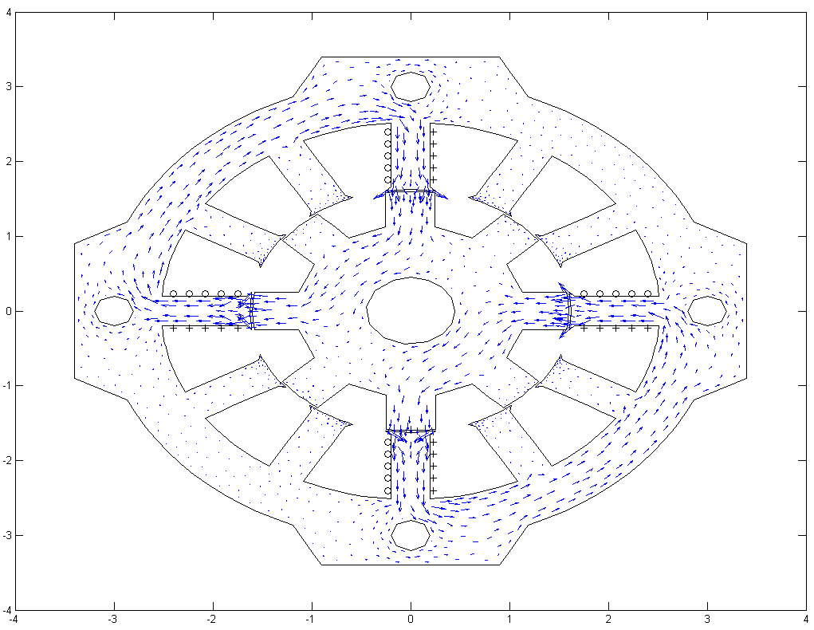
Рисунок 2.5 – Розподіл векторів намагніченості поля при куті 22,5°

Як бачимо, переважна більшість магнітного потоку проходить через активні полюси статора. Звідси, індуктивність фази дорівнює:
, (2.13)
де – магнітний потік, який проходить через поперечний перетин полюса статора.
У зв’язку із нелінійністю магнітних характеристик B(H) матеріалу магнітопроводу значення струму впливає на індуктивність фази. На всьому діапазоні зміни кута θ даний вплив неоднозначний. Неузгоджене значення індуктивності фази (L_{u}) залишається майже сталим. Тоді як узгоджене значення індуктивності (L_{a}) при збільшенні струму зменшується, наближаючись до значення L_{u}. Залежності індуктивності фази ВІД L(θ) від кута повороту ротора для ряду значень струму фази наведені на рис. 2.6. В міру своєї симетричності характеристики наведені лише для кута θ в діапазоні від 0° до 22,5° (половина періоду фази).
Рисунок 2.6 – Залежності індуктивності фази від кута θ

Електромагнітний момент ВІД розраховується за допомогою тензора магнітного натягнення. Обертальний момент ротора обумовлюється тангенціальною складовою тензора. Вона дорівнює:
, (2.14)
де B_{n}, B_{τ} – відповідно нормальна та тангенціальна складові індукції.
Для практичної реалізації даного виразу стає необхідним чисельне інтегрування по довільній замкнутій поверхні, якою охоплюється ротор. При цьому, що добре, відсутня потреба у розгляданні власне поверхні ротора з усіма складностями його форми і виходить достатньо виконати інтегрування по поверхні, що охоплює ротор наприклад на середині повітряного зазору машини.
Визначаємо нормальну та тангенціальну складові індукції ВІД. Вони розраховуються за значеннями проекцій векторів індукції на координатні вісі:
; . (2.15)
Таким чином, повний електромагнітний момент ВІД визначається наступним чином:
, (2.16)
де R_{δ} – радіус кола, що охоплює ротор на середині повітряного зазору між статором і ротором [16].
Отримані характеристики є вихідними для подальшого моделювання електромеханічних процесів ВІД з використанням методів теорії електричних кіл.

2.2 Апроксимація магнітних характеристик вентильно-індукторного двигуна з використанням рядів Фур’є
З метою зручного використання розрахованих характеристик при побудові динамічної моделі вентильно-індукторного двигуна постає проблема їх представлення в аналітичній формі. Основною задачею є одночасне врахування зміни характеристик магнітного поля та відповідних характеристик електричних кіл.
Відтак, актуальною метою буде пошук оптимальної функції для апроксимації залежності L(θ,i) з метою її майбутнього застосування у математичній моделі ВІД.
На основі розрахунку поля ВІД з використанням методу інтегральних рівнянь були отримані залежності індуктивності фази двигуна L від кута повороту ротора θ для ряду значень струму. Експериментальні дані, зняті дискретно при фіксованих значеннях θ на всьому періоді зміни функції L, представлені в табл. 2.1.
Таблиця 2.1 – Експериментальні дані залежності L(θ)
L, Гн
1 | 2 | 3 | 4 | 5 | 6 | 7
 |  | I, А
 |  | 0,5 | 1 | 2 | 5 | 10
θ, ел.град. | 0 | 0,0057 | 0,0057 | 0,0058 | 0,0057 | 0,0057
θ, ел.град. | 18 | 0,006 | 0,006 | 0,006 | 0,006 | 0,0059
θ, ел.град. | 36 | 0,0071 | 0,0071 | 0,0071 | 0,0068 | 0,0062
θ, ел.град. | 54 | 0,0098 | 0,0098 | 0,0098 | 0,0082 | 0,0066
θ, ел.град. | 72 | 0,0123 | 0,0123 | 0,0124 | 0,01 | 0,0072
θ, ел.град. | 90 | 0,0149 | 0,015 | 0,0149 | 0,0123 | 0,0079
θ, ел.град. | 108 | 0,0171 | 0,0172 | 0,0173 | 0,0144 | 0,0086
θ, ел.град. | 126 | 0,0192 | 0,0194 | 0,0192 | 0,0162 | 0,0091
θ, ел.град. | 144 | 0,0216 | 0,0218 | 0,0219 | 0,018 | 0,0096
θ, ел.град. | 162 | 0,0233 | 0,0236 | 0,0237 | 0,0192 | 0,01
θ, ел.град. | 180 | 0,0247 | 0,0249 | 0,025 | 0,0196 | 0,0101
θ, ел.град. | 198 | 0,0233 | 0,0236 | 0,0237 | 0,0192 | 0,01
θ, ел.град. | 216 | 0,0216 | 0,0218 | 0,0219 | 0,018 | 0,0096
θ, ел.град. | 234 | 0,0192 | 0,0194 | 0,0192 | 0,0162 | 0,0091
θ, ел.град. | 252 | 0,0171 | 0,0172 | 0,0173 | 0,0144 | 0,0086
θ, ел.град. | 270 | 0,0149 | 0,015 | 0,0149 | 0,0123 | 0,0079
θ, ел.град. | 288 | 0,0123 | 0,0123 | 0,0124 | 0,01 | 0,0072
θ, ел.град. | 306 | 0,0098 | 0,0098 | 0,0098 | 0,0082 | 0,0066
θ, ел.град. | 324 | 0,0071 | 0,0071 | 0,0071 | 0,0068 | 0,0062
θ, ел.град. | 342 | 0,006 | 0,006 | 0,006 | 0,006 | 0,0059
θ, ел.град. | 360 | 0,0057 | 0,0057 | 0,0058 | 0,0057 | 0,0057
Ці ж дані відображені маркерами на рис. 2.7.
Рисунок 2.7 – Залежності індуктивності фази від кута θ для ряду значень струму фази
Для апроксимації даних залежностей зручно використовувати ряди Фур’є. Так як L(θ) є парною функцією кута повороту ротора, то в розкладанні в ряд Фур'є цієї функції коефіцієнти при синусних складових будуть рівні нулю. Таким чином, кожна із характеристик L(θ) при фіксованому значенні струму може бути представлена виразом
, (2.17)
де n – порядковий номер гармоніки ряду.
Розкладення магнітної характеристики у ряд Фур’є показав достатність обмеження нульовою та першими чотирма гармоніками ряду (N=4, n=1..N), що забезпечує доволі високу точність апроксимації.
З цього приводу рівняння (2.17) набуде вигляду:
. (2.18)
Коефіцієнти ряду двох останніх виразів визначаються за класичною методикою. В якості прикладу розрахуємо ці коефіцієнти для фазного струму I=0,5А.
Визначаємо постійну складову:
, (2.19)
де k=21 – кількість дискретних значень кута θ.
L_{i} – набір відповідних значень індуктивності з табл. 2.7.
Визначаємо n-і коефіцієнти:
. (2.20)
Отримуємо аналітичний вираз залежності :
. (2.21)
Для інших значень струму коефіцієнти розраховуються аналогічним чином. Тому врешті маємо:
,

,

,

.
Апроксимовані криві показані на рис. 2.1 суцільними лініями.
Тепер маємо можливість перейти до розгляду другого аспекту залежності L(θ,i), а саме L(i). Обчисленні коефіцієнти b_{n} при різних значеннях струму зведемо в табл. 2.
Таблиця 2.2 – Коефіцієнти b_{n} при різних значеннях струму
 | b₀ | b₁ | b₂ | b₃ | b₄
i₁ | 0,03 | -0,008938 | 0,00002528 | -0,0004729 | 0,0003118
i₂ | 0,03 | -0,009078 | 0,00005764 | -0,0004616 | 0,0003118
i₃ | 0,03 | -0,009089 | 0,0001 | -0,0005052 | 0,0003465
i₄ | 0,025 | -0,006925 | 0,0002242 | -0,0000159 | 0,00009472
i₅ | 0,016 | -0,00215 | 0,0002236 | -0,0000098 | 0,00002236

На рис. 2.8 маркерами відображені розраховані значення коефіцієнтів ряду в залежності від струму.
Рисунок 2.8 – Залежності індуктивності фази від струму фази для різних коефіцієнтів ряду Фур’є

Наступним кроком є апроксимація залежностей відповідних коефіцієнтів ряду Фур’є від струму, тобто отримання ряду функцій b_{n}(i). Важливим моментом є вибір характеру b_{n}(i), тобто визначення виду аналітичної функції, яка, з одного боку буде достатньо точно описувати розраховані дані, та з іншого – буде доволі простою, так як складна функція L(i) уповільнить розрахунок динамічних процесів ВІД.
Функція виду
(2.22)
задовольняє поставленим вимогам, так як містить всього два невідомі коефіцієнти, а також якісно відображає характер b_{n}(i): має пологу ділянку в області малих струмів з монотонною зміною при подальшому зростанні струму.
Апроксимація коефіцієнтів b_{n}(i) виконана за допомогою методу найменших квадратів з попередньою лінеаризацією системи рівнянь відносно невідомих x_{n} та y_{n}. Перепишемо вираз (2.22) у вигляді:
. (2.23)
Тоді система рівнянь для визначення коефіцієнтів шуканої функції має вигляд:
, (2.24)
де m – кількість вихідних точок для апроксимації.
Для прикладу визначимо x_{n} та y_{n} для коефіцієнту b₀. Необхідні розрахунки проведемо в Microsoft Office Excel:
x (струм) | y (коефіцієнт a₀) | x^2 | x^3 | x*y | x^2*y | x^3*y
0,5 | 0,029 | 0,25 | 0,125 | 0,0145 | 0,00725 | 0,003625
1 | 0,03 | 1 | 1 | 0,03 | 0,03 | 0,03
2 | 0,03 | 4 | 8 | 0,06 | 0,12 | 0,24
5 | 0,025 | 25 | 125 | 0,125 | 0,625 | 3,125
10 | 0,016 | 100 | 1000 | 0,16 | 1,6 | 16
18,5 | 0,13 | 130,25 | 1134,125 | 0,3895 | 2,38225 | 19,39863
Підставляємо відповідні значення в (2.24):
.
В результаті розв’язання системи отримуємо:
.
Тим же шляхом визначаємо інші коефіцієнти апроксимації x_{n} та y_{n} для кожного коефіцієнту ряду Фур’є b_{n}. Розраховані значення зведені до табл. 2.3. Апроксимовані криві показані на рис. 2.7 суцільними лініями.
Таблиця 2.3 – Коефіцієнти апроксимації x_{n} та y_{n} для коефіцієнтів ряду Фур’є b_{n}
 | x_{n} | y_{n}
b₀ | 3,484011 | 115,6754
b₁ | -0,32085 | 32,29521
b₂ | -0,06664 | -795,127
b₃ | -0,00093 | 0,461283
b₄ | 0,002654 | 6,337098
Апроксимована таким чином потрібна залежність двох змінних L(θ,i) відповідно до виразу, який слідує нижче і фактично отриманого з (2.18),
(2.25)
зображена у вигляді криволінійної поверхні на рис. 2.9.
Розгорнувши (2.25), отримаємо:
. (2.26)

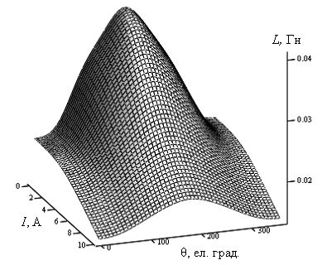
Рисунок 2.9 – Апроксимована залежність L(θ,i)

Виконаний розрахунок магнітної характеристики ВІД у вигляді залежності L(θ,i) разом із запропонованою та розробленою методикою її апроксимації дають нагоду подальшого її використання у випадку нестаціонарних режимів роботи вентильно-індукторного електропривода.

2.3 Математичне моделювання вентильно-індукторного двигуна
При математичному моделюванні вентильно-індукторного двигуна будемо спиратися на особливості комбінованого методу.
Комбіновані методи дослідження є достатньо ефективними. Це може бути підтверджено тим, що в реальних електричних машинах завжди присутні класичні елементи електричних кіл (джерела електричної енергії, обмотки зі струмом, елементи управління та комутації тощо). У той же час перехідні процеси в цих елементах достатньо адекватно та доволі просто можуть бути відображені методами теорії електричних кіл [17].
У нашому випадку реалізація комбінованого методу передбачає тільки лише введення залежності індуктивності фази від кута повороту ротора і струму фази L(θ, i) в систему диференціальних рівнянь (ДР), що описують електромеханічні процеси у ВІД.
Структурна схема математичної моделі ВІД, яка розроблена на основі комбінованого методу, показана на рис. 2.10.
Рисунок 2.10 – Структурна схема математичної моделі ВІД на основі комбінованого коло-польового методу

Отже можна переходити до, власне, отримання згаданої системи ДР.
Базові рівняння для опису електромагнітних та електромеханічних процесів:
, (2.27)
, (2.28)
де R – активний опір обмотки статора; M_{c} – статичний момент опору; M_{e} – електромагнітний момент ВІД; J – момент інерції ВІД; ω – кутова швидкість ротора ВІД.
Потокозчеплення ψ≡ψ(θ,i)=L_{c}(θ,i)i, тому рівняння (2,27) можна записати двома способами:
(2.29)
або
, (2.30)
де – динамічна індуктивність, статична індуктивність та кутова частота обертання відповідно.
Іноді рівняння (2.27) використовується у вигляді
, (2.31)
який відрізняється від наведених вище співвідношень (2.29) і (2.30). В рівняннях (3.4), (3.5) використовується тільки статична індуктивність, але в останньому рівнянні відсутня складова . Більш наближеним до (2.31) є вираз (2.29), в якому фігурує не тільки статична, але й динамічна індуктивність.

Електромагнітний момент, що розвивається фазою під впливом струму дорівнює:
. (2.32)
Таким чином, узагальнена система диференціальних рівнянь (ДР) має вигляд:
, (2.33)
де k=1…m – номер фази; u_{k}, i_{k} – відповідно напруга та струм k-ї фази [17].
Встановимо, а слідом і утілимо, деякі особливості функціонування динамічної моделі.
Функціонування комутаційної схеми фазної обмотки відбувається в три етапи:
– підключення обмотки статора до джерела живлення напругою U;
– підключення обмотки статора до напруги зворотної полярності з метою забезпечення більш інтенсивного зменшення струму в фазі статора, та рекуперація накопиченої в фазі статора енергії;
– відключення обмотки статора від джерела живлення, робота з нульовим струмом в фазі статора.
В результаті, напруга фази статора може бути визначена як:
, (2.34)
де α, β – кути вмикання та вимикання фази відповідно.
З огляду на складність електромагнітних процесів у вентильному двигуні з пасивним ротором, доцільно прийняти ряд допущень:
– взаємоіндукція між котушками суміжних фаз відсутня (що вже ставало у нагоді при моделюванні магнітного поля ВІД);
– тертя у підшипниках при обертанні ротора відсутнє;
– ключі перетворювача ідеальні: комутуються миттєво та не мають втрат енергії;
– джерело живлення в порівнянні з двигуном має нескінченно велику потужність і допускає рекуперацію енергії;
– втрати на гістерезис та вихрові струми відсутні [17].
На основі системи диференційних рівнянь (2.33) будуємо імітаційну модель, яка описує динаміку 3-фазного ВІД з незалежним керуванням фазами. Структурна схема моделі електропривода на базі ВІД, реалізована в програмному пакеті Simulink Matlab, наведена на рис. 2.11.
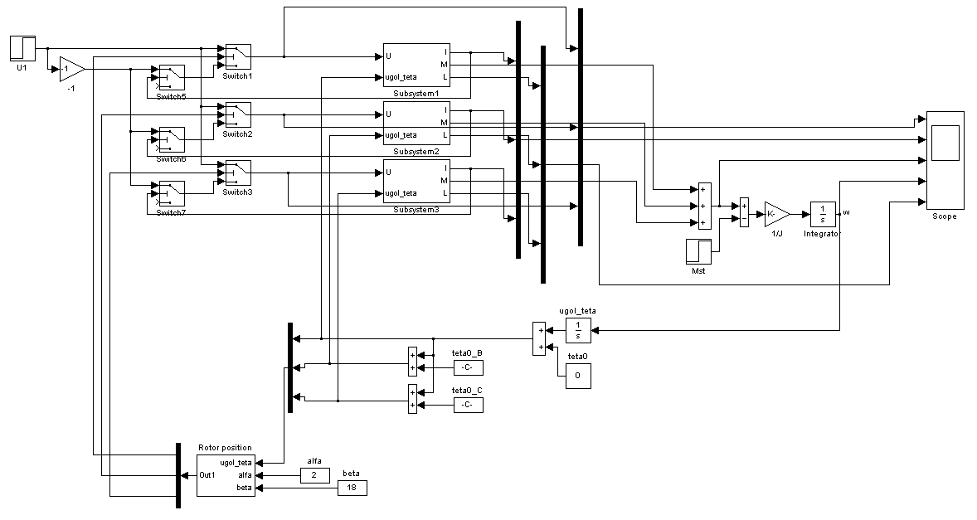
Рисунок 2.11 – Функціональна схема імітаційної моделі ВІД

Джерелом живлення слугує блок Source з напругою U, що подається на модель транзисторного перетворювача (Inverter). Черговість активації фаз визначається блоком Rotor Position, який імітує датчик положення ротора. Цей блок формує імпульси керування силовими ключами у встановлених діапазонах кутів: кути вмикання та вимикання фаз задаються блоками Alfa і Beta відповідно.
Напруга з перетворювача Inverter надходить на вхід однієї з підсистем Phase A–C, що моделюють окремі фази. При відкритих ключах фаза опиняється під напругою зворотної полярності; струм у цей момент протікає через діоди. Коли струм фази досягає нуля, діоди закриваються, і напруга на фазі падає до нуля.
Блок Sum обчислює сумарний електромагнітний момент на основі моментів окремих фаз. Статичний момент навантаження двигуна імітується блоком Mst, а контроль динаміки всіх параметрів здійснюється за допомогою осцилографа Scope.
Схема симуляційної моделі однієї фази ВІД (блок Phase 1) зображена на рис. 2.12.
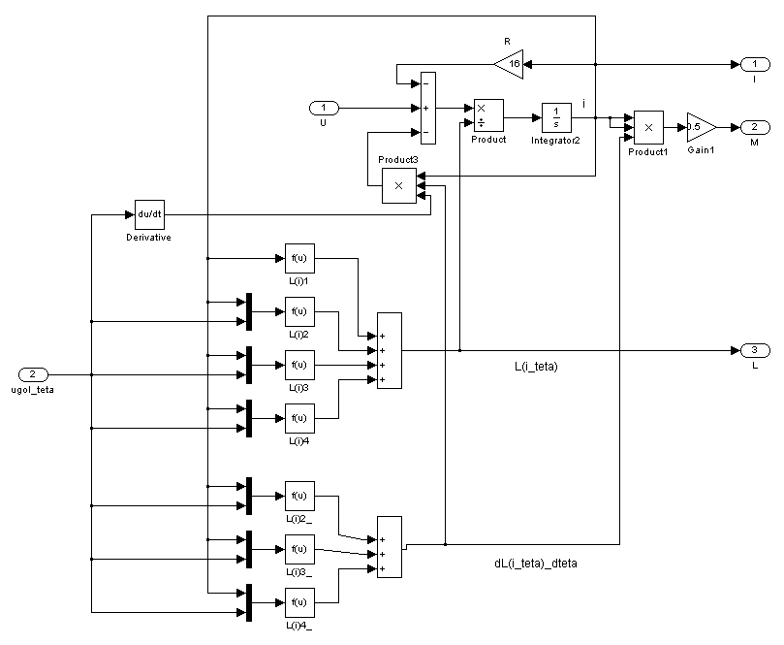
Рисунок 2.12 – Симуляційна модель фази ВІД
Комбінації блоків f(u) формують залежності L(θ, i) і dL(θ, i)/dθ. Окремі ці блоки відповідають доданкам виразу (2.26). Для довільних законів зміни напруги u та кута θ розраховуються значення струму фази та електромагнітного моменту.
Результати моделювання процесу пуску електропривода на базі розглянутої моделі ВІД показані на рис. 2.13 у вигляді діаграм фазних струмів, на рис. 2.14 у вигляді сумарного електромагнітного моменту та кутової швидкості ротора, на рис. 2.15 у вигляді індуктивності. Статичне навантаження прикладене в момент часу t=0,2с , в результаті чого спостерігається просадка частоти обертання.
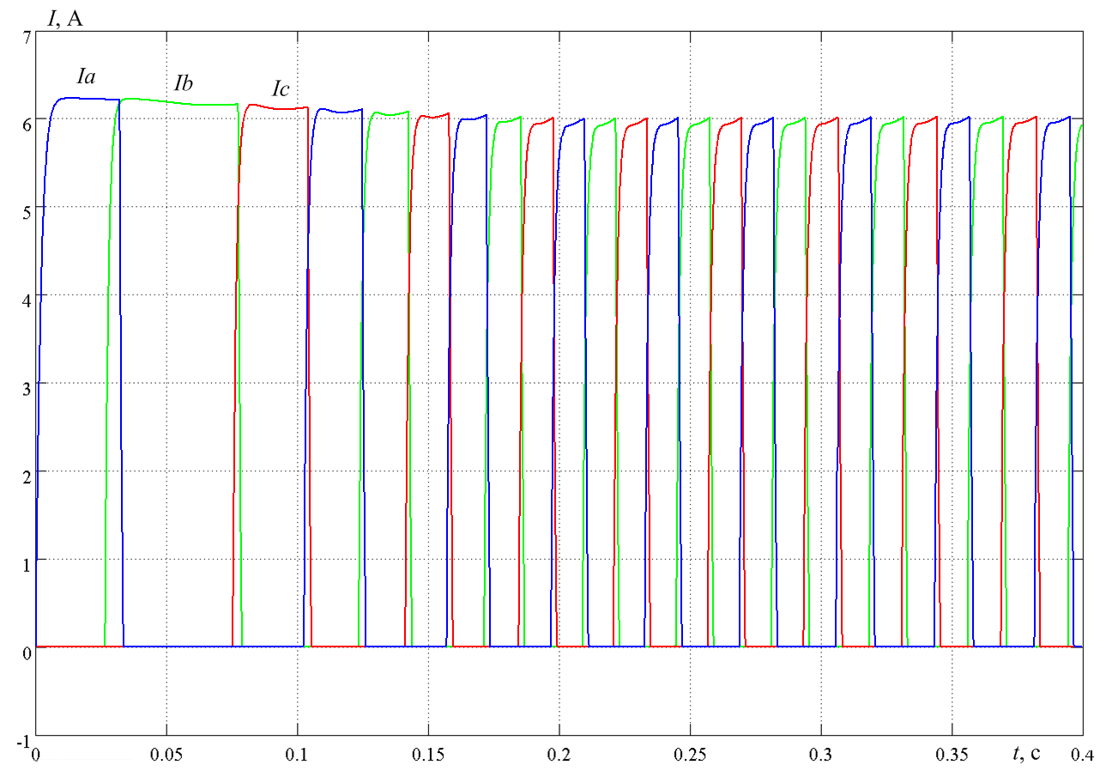
Рисунок 2.13 – Перехідний процес пуску ВІД (фазні струми)

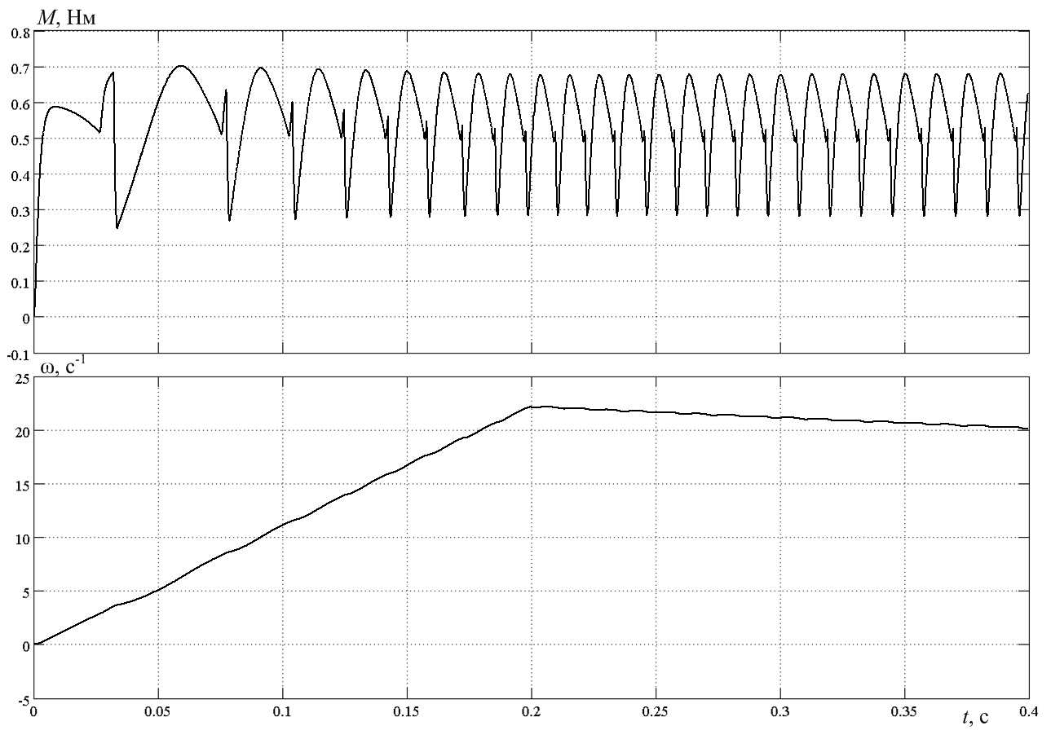
Рисунок 2.14 – Перехідний процес пуску ВІД (електромагнітний момент та кутова швидкість)

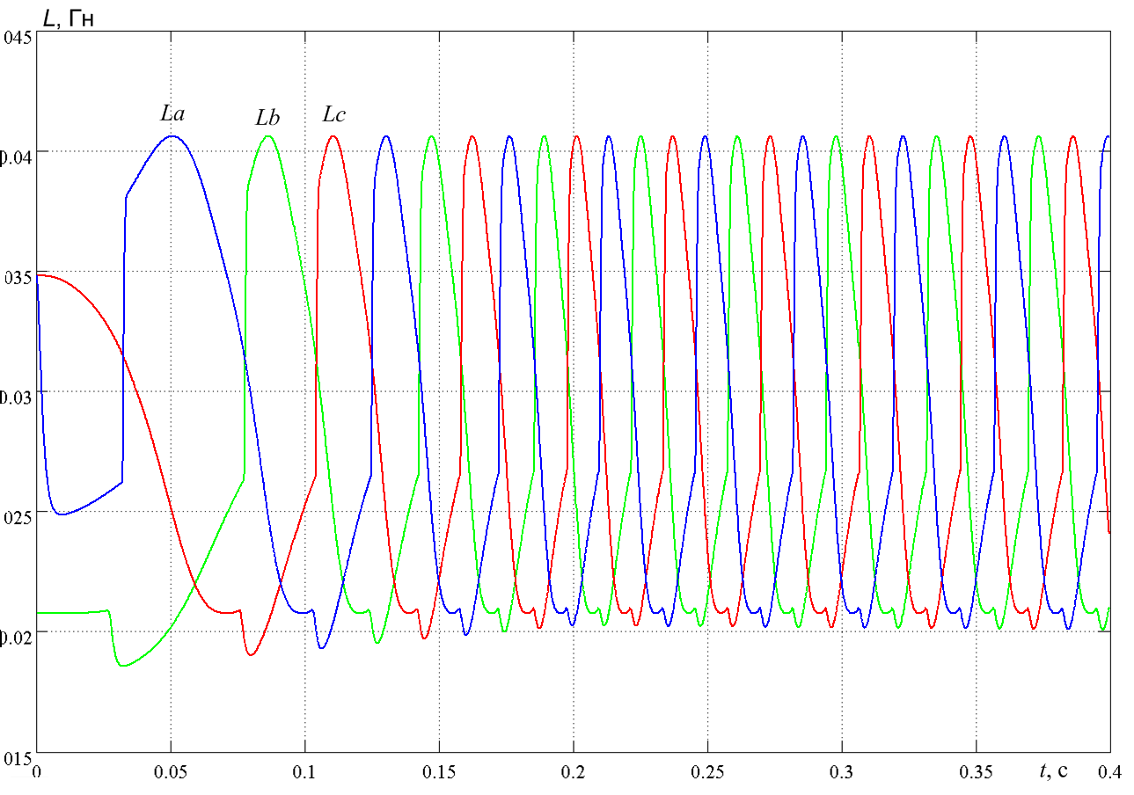
Рисунок 2.15 – Перехідний процес пуску ВІД (індуктивність)

Висновки до розділу 2
У другому розділі проведено аналіз електромеханічного перетворення енергії у вентильно-індукторному двигуні із застосуванням польових методів моделювання. На основі методу інтегральних рівнянь отримано розподіл магнітного поля та намагніченості, що дозволило визначити залежності індуктивності фази від кута повороту ротора і струму. Розроблено аналітичну апроксимацію магнітних характеристик за допомогою рядів Фур’є, що забезпечує їх використання у подальшому математичному моделюванні. Побудовано математичну модель ВІД на основі комбінованого коло-польового методу, яка враховує нелінійність магнітних властивостей та комутаційні процеси у фазах. Імітаційне моделювання в середовищі Simulink підтвердило адекватність отриманої моделі, відображаючи динаміку струмів, моменту та швидкості при пуску двигуна. Отримані результати створюють основу для подальшого аналізу та оптимізації систем керування вентильно-індукторним електроприводом.

Розділ 3 КОНСТРУЮВАННЯ ЛАБОРАТОРНОГО СТЕНДА ДЛЯ ДОСЛІДЖЕНЬ ВЕНТИЛЬНО-ІНДУКТОРНОГО ДВИГУНА

3.1 Схеми комутаторів вентильно-індукторного двигуна
З метою зменшення кількості силових транзисторних ключів вентильні двигуни керуються нереверсивними (однопівперіодними) комутаторами. Схема одного з таких комутаторів, який можна назвати напівмостовим, зображена на рис. 3.1 [13].
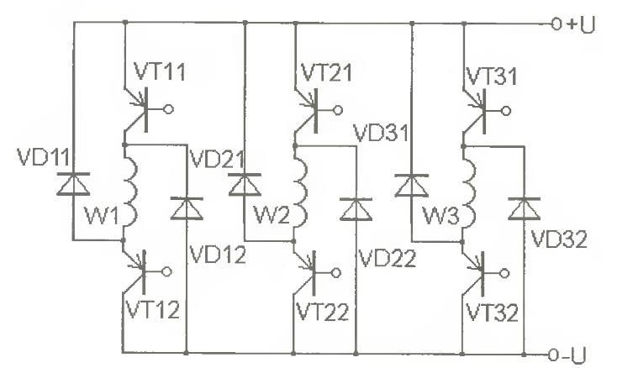
Рисунок 3.1 – Однопівперіодний трифазний транзисторний комутатор
Широке впровадження вентильних реактивних двигунів гальмується їх недостатньо високою енергоефективністю. Це пов'язано з необхідністю розсіювати енергію, запасену в електромагнітному полі, під час комутації струму в обмотках — такий захід захищає силові транзистори від небезпечних перенапруг. Найбільш помітно цей недолік проявляється у двигунів, де використано однопівперіодний комутатор із стабілітронним колом поглинання енергії магнітного поля (рис. 3.2).
Дещо кращі енергетичні показники мають ВД з комутатором, в якому паралельно до кожної секції і зустрічно до джерела живлення сполучені диністори (рис. 3.3).
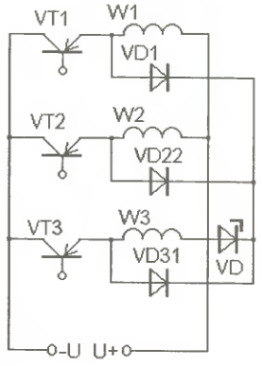
Рисунок 3.2 – Однопівперіодний комутатор зі стабілітронним приймачем енергії
Недоліком цього ВД є невисокий коефіцієнт віддачі, внаслідок того, що вимкнення струму в силових транзисторах комутатора до моменту увімкнення диністорів відбувається за значної напруги і призводить до втрат енергії та нагрівання транзисторів, а також невисока надійність через розкид параметрів диністорів.
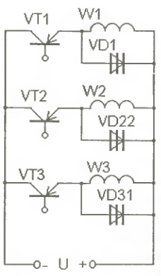
Рисунок 3.3 – Однопівперіодний комутатор з диністорами
Відомі також вентильні двигуни з однопівперіодними комутаторами, в яких з мстою підвищення коефіцієнта віддачі паралельно до кожної секції якірної обмотки і зустрічно до джерела живлення приєднані послідовно сполучені діод і транзистор, причому база транзистора сполучена з давачем струму, приєднаного послідовно до секції через релейний елемент. Такий ВІД має невисокі енергетичні показники, внаслідок того, що енергія магнітної поля виділяється на давачах струму, а також внаслідок виникнення гальмівного моменту під час затримування вимкнення струму секції.

3.1.1 Загальні поняття про ІGBT транзистори
IGBT (біполярний транзистор з ізольованим затвором) є повністю керованим напівпровідниковим ключем. В основу його будови покладено тришарну напівпровідникову структуру. Для його включення та виключення необхідно відповідно подати або прибрати позитивну напругу на його затвор відносно витоку. На рис.3.4 наведене умовна позначка ІGBT.
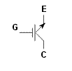
Рисунок 3.4 – Умовне позначення ІGBT
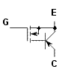
Рисунок 3.5 – Схема з'єднання транзисторів у єдиній структурі ІGBT
Історія комерційного застосування біполярних транзисторів з ізольованим затвором (IGBT) налічує чотири покоління, починаючи з 1980-х років, кожне з яких значно покращувало експлуатаційні характеристики:
І покоління (з 1985 р.): комутувало напругу до 1000 В та струми до 200 А (модульне виконання) і 25 А (дискретне). Падіння напруги у відкритому стані становило 3,0–3,5 В, максимальна частота комутації – до 5 кГц (час перемикання близько 1 мкс).
ІІ покоління (з 1991 р.): максимальна комутована напруга зросла до 1600 В, струми – до 500 А (модулі) і 50 А (дискретні). Пряме падіння напруги зменшилось до 2,5–3,0 В, а частота комутації збільшилась до 20 кГц (час перемикань близько 0,5 мкс).
ІІІ покоління (з 1994 р.): з'явилися прилади, здатні комутувати напругу до 3500 В та струми до 1200 А (модулі). Для ключів на 1800 В / 600 А падіння напруги становило всього 1,5–2,2 В, а частота комутації могла досягати 50 кГц (час перемикань близько 200 нс).
ІV покоління (з 1998 р.): діапазон параметрів розширився до 4500 В та 1800 А. Падіння напруги в провідному стані знизилось до 1,0–1,5 В при збереженні високої швидкодії (частота до 50 кГц, час перемикань ~200 нс).
IGBT є результатом еволюції технології силових MOS-транзисторів (MOSFET) і поєднує в одній структурі два прилади: потужний біполярний транзистор, який формує силовий канал, і польовий транзистор, який виконує функцію керуючого каналу (еквівалентна схема показана на рис. 3.3). До силового кола прилад підключається через виводи біполярного транзистора – емітер (E) та колектор (C), а до кола керування – через затвор (G).
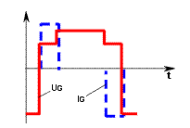
Рисунок 3.6 – Діаграма напруги й струму керування

Вмикання IGBT відбувається в два етапи. Спочатку після подачі позитивної напруги між затвором і витоком відкривається польовий транзистор, утворюючи n-канал. Це призводить до руху зарядів та відкриття біполярного транзистора, в результаті чого з’являється струм від емітера до колектора. Таким чином, польовий транзистор виконує функцію керування біполярним.
Для IGBT з робочою напругою 600–1200 В падіння напруги у відкритому стані становить 1,5–3,5 В, що аналогічно біполярним транзисторам і значно нижче, ніж у силових MOSFET із такими ж номінальними напругами.
Однак у діапазоні напруг до 200 В та струмів до 50 А MOSFET мають менше падіння напруги в провідному стані, ніж IGBT, і залишаються безконкурентними для цих умов.
За швидкодією IGBT поступаються MOSFET, але переважають біполярні транзистори. Типові значення часу розсіювання накопиченого заряду та спадання струму при вимиканні IGBT складають 0,2–0,4 мкс та 0,2–1,5 мкс відповідно.

3.1.2 IGBT-модулі
Сучасні транзистори IGBT зазвичай випускаються у модульному виконанні. Вони відрізняються за типом охолодження: модулі з одностороннім охолодженням та притиском пропонують компанії, такі як «Mitsubishi», «Siemens» та «Semikron», тоді як «Toshiba Semiconductor Group» випускає конструкції з двостороннім охолодженням.
Модулі з одностороннім охолодженням мають міцний пластиковий корпус з ізольованою основою та паяними контактами. Усі електричні роз'єми розташовані на верхній панелі корпусу, а відведення тепла відбувається через його основу. Типову конструкцію прямокутного модуля зображено на рис. 3.7.

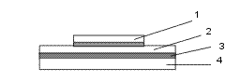
Рисунок 3.7 – Типова конструкція ІGBT-модуля: 1 - кристал; 2 - шар кераміки; 3 - прошарок; 4 - нижня тепловивідна основа

Низький струм керування IGBT дозволяє створувати компактні драйвери, які доцільно розміщувати безпосередньо біля силового ключа. У сучасних модулях драйвер часто інтегрований у їхню структуру.
«Інтелектуальні» модулі (ІТМ) на основі IGBT додатково містять:
- Системи захисту від коротких замикань.
- Діагностичні системи, що запобігають аваріям через втрату керуючого сигналу, одночасну провідність у протилежних плечах моста чи зникнення напруги живлення.
- У ряді випадків — систему керування з ШІМ (широтно-імпульсною модуляцією) та однокристальний мікроконтролер.
- Схеми активного фільтра для корекції коефіцієнта потужності та зменшення вмісту вищих гармонік у мережі.
Типи внутрішніх схем IGBT-модулів:
- Одиничний ключ.
- Напівміст (half-bridge) — два послідовно з’єднаних ключі.
- Однофазний або трифазний міст.
Технології виробництва:
Поряд із поширеною паяною технологією модулів з ізольованою основою (до 1,2 кА, 3,5 кВ) активно розвивається притискна конструкція (press-pack), аналогічна таблетковій конструкції тиристорів. Вона забезпечує більш ніж 10-кратне зменшення теплового опору та габаритів, а також підвищену надійність. Лідером у цій галузі є компанія Toshiba (серія PP HV IGBT).
Дискретні компоненти та потужні модулі:
- Дискретні прилади у корпусах TO-220 та T-247 мають низьку вартість у розрахунку на ампер струму (макс. струм – до 70 А) і випускаються масово.
- Потужні модулі з електричною ізоляцією зазвичай мають напівмостову або одноключову конфігурацію. Їхні номінальні струми варіються від 25 А (напівміст на 1200 В) до 600 А (один ключ на 600 В).
Переваги потужних модулів:
- Наявність електричної ізоляції.
- Простий монтаж на радіатор.
- Легке поєднання модулів для нарощування потужності.
- Можливість уникати паралельного з’єднання ключів для струмів у сотні ампер.

Застосування IGBT-транзисторів у корпусах ТО-220 та ТО-247, які вже містять вбудовані швидкі діоди, є особливо ефективним рішенням при створенні інверторів. Це дозволяє зменшити загальну кількість силових напівпровідникових компонентів на 50% порівняно з використанням окремих IGBT та діодів.
Собівартість модуля значною мірою визначається площею кремнієвого кристала. Повністю завантажений за струмом модуль (наприклад, з номіналами 200 А, 600 В у напівмостовій схемі) має нижчу вартість в розрахунку на один ампер, ніж модуль з неповним навантаженням. Однак ця вартість все одно приблизно в 1,5 рази вища, ніж у еквівалентного набору дискретних компонентів.
Незважаючи на перевагу дискретних компонентів у ціні, необхідно враховувати додаткові витрати на їх монтаж, а також технічні обмеження. Максимальний струм, який може безпечно проходити через доріжки друкованої плати, зазвичай не перевищує 100 А, що обмежує можливості паралельного з'єднання великої кількості таких приладів. На відміну від них, потужні модулі мають гвинтові клеми для прямого підключення кабелів або шин, а також можуть монтуватися на плату.
Паралельне з'єднання дискретних компонентів вимагає ретельного вирівнювання струмів і температур напівпровідникових переходів, що часто призводить до необхідності зниження робочого струму приблизно на 20%. Електрична ізоляція, наявна в багатьох корпусах (таких як Fullpak), створює додатковий тепловий опір, що ускладнює рівномірний розподіл тепла. Для ефективного паралельного з'єднання такі прилади рекомендується монтувати на спільну тепловідвідну пластину, яка забезпечує хороший тепловий контакт між ними, а електричну ізоляцію організовувати між цією пластиною та основним радіатором.
Важливо відзначити, що в силовому перетворювачі вентильно-індукторного приводу (ВІП) для розсіювання енергії при вимкненні транзистора використовується діод, включений паралельно обмотці фази поряд з транзистором. Через таку специфіку схеми використання готових IGBT-модулів тут часто є неможливим, що змушує застосовувати окремі IGBT-транзистори та діоди [14].

3.1.3. Проектування трифазного транзисторного комутатора
Для живлення індукторної машини лабораторного стенду було прийнято однопівперіодний трифазний транзисторний комутатор.
При проектуванні трифазного транзисторного комутатора було вибрано IGBT транзистор фірми Іnternatіonal Rectіfіer IRG4BC20S (рис.3.8) та діод VS-15ETH06PbF (рис. 3.9).
Рисунок 3.8 – IGBT транзистор IRG4BC20S
Рисунок 3.9 – Діод VS-15ETH06PbF
Даний діод вибрано швидкодіючим для захисту транзисторів від перенапруги. Якщо діоди не встигатимуть відкритися, тоді на транзисторах будуть виникати перенапруження та вони почнуть перегріватися, а також є можливість вийти їх з ладу.
Основні розміри IGBT транзистора IRG4BC20S приведені на рис.3.10.
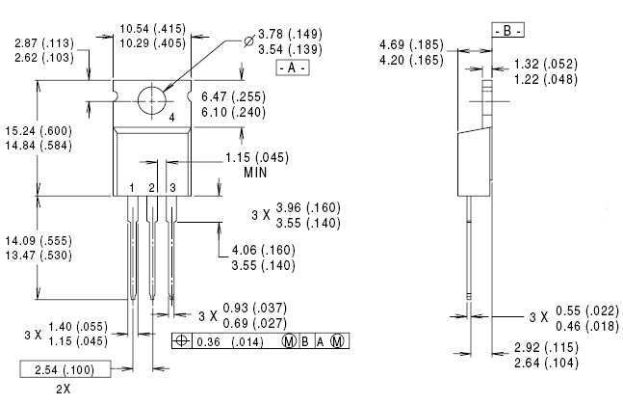
Рисунок 3.10 – Основні розміри IGBT транзистора IRG4BC20S.
Основними параметрами IGBT транзистора IRG4BC20S являються:
-максимальна напруга колектор-емітер U_{CE}=600В;
-максимальний струм колектора при 25⁰С I_{C}=19А;
-максимальний струм колектора при 100⁰С I_{C}=10А;
-напруга база-емітор U_{BE}=±20В.
Схема розташування виводів діоду VS-15ETH06PbF зображена на рис.3.11.
Рисунок 3.11 – Схема розташування виводів діоду VS-15ETH06PbF:
1 – катод; 2 – база катода; 3 – анод
Рисунок 3.12 – Контури замикання струмів у фазі ВІД на інтервалі комутації: а – ключи SV1 та SV2 замкнені; б - ключи SV1 та SV2 розімкнені (до фази прикладено зворотню напругу).

Раннє перемикання фази, ще до повного вирівнювання сердечників, необхідне для мінімізації струму в цій фазі на момент її відключення. Після відключення від джерела живлення енергія, накопичена в магнітному полі фази, розсіюється не миттєво. Вона підтримує сталость потокозчеплення, що призводить до виникнення ЕРС самоіндукції, і струм продовжує протікати деякий час.
Для прискореного згасання магнітного поля індукторної машини після відключення фази на її обмотку подають напругу зворотної полярності, (рис.3.12, б).

Рисунок 3.13 – Принципова схема силового перетворювача
На основі обраної схеми (рис. 3.13) розроблено модуль силового перетворювача, яка показана на рис.3.13.
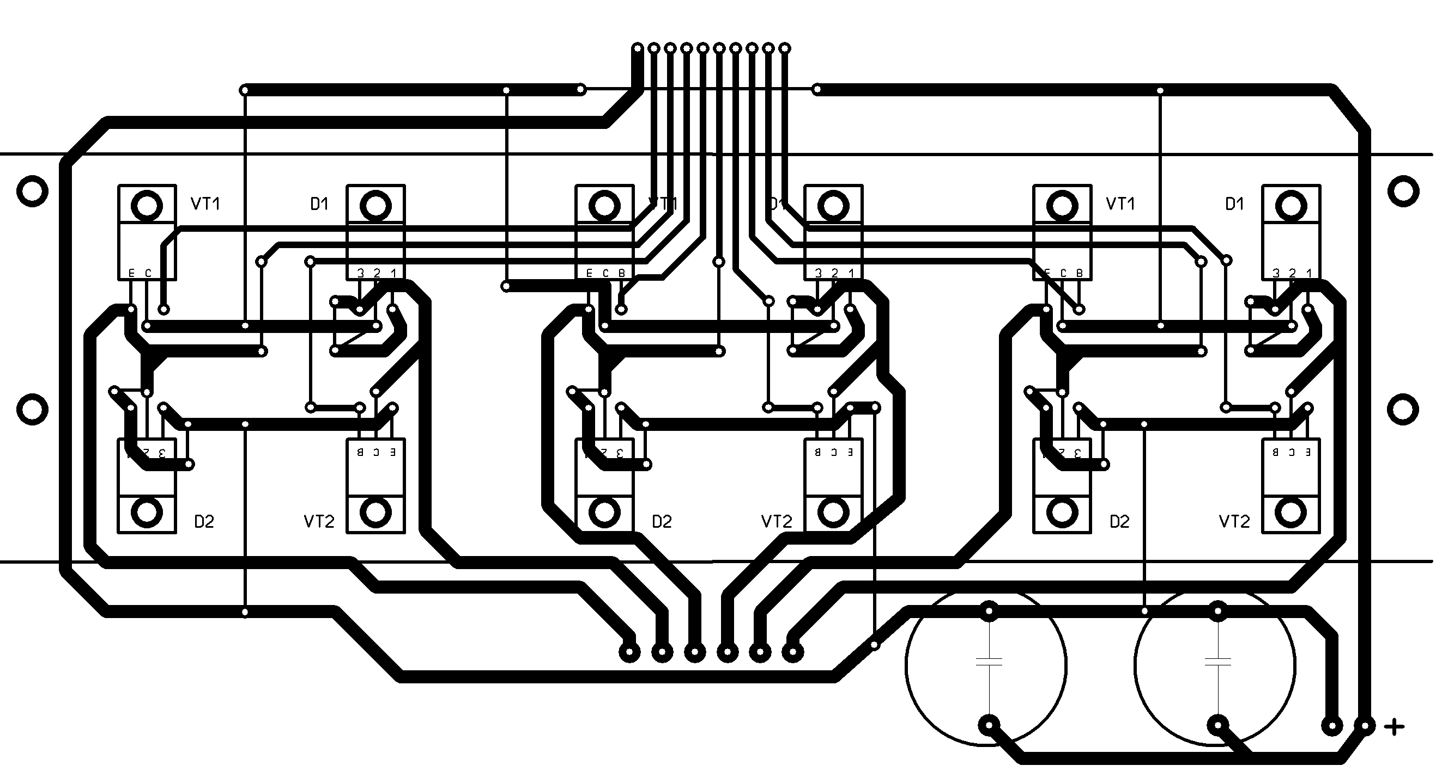
Рисунок 3.14 – Друкована плата транзисторного комутатора
Принцип роботи схеми заключається в наступному. При приходженні сигналу з давача положення ротора, при наявності зв’язку між світлодіодом та фототранзистором, драйвер подає потенціал для відкриття транзисторів відповідної фази, після чого на обмотку фази подається напруга. При зниканні зв’язку між світлодіодом та фототранзистором відбувається обернена дія, тобто зникає напруга на затворі для відкриття транзистора і він закривається. Для використання залишеної енергії в комутаторі слугують діоди, які розряжаються на конденсатори.

3.2 Конструювання давача положення ротора

3.2.1. Загальні відомості про давач положення ротора
Датчик положення ротора (ДПР) є ключовим елементом позиційного зворотного зв'язку в вентильному двигуні. Його основним призначенням є генерування сигналів, що фіксують кутове положення зубців ротора відносно полюсів статора. Критеріями для виділення інформації з цих сигналів можуть бути: рівень напруги або струму, їхній знак, або ж співвідношення тривалостей імпульсів. [10].
Датчик положення ротора, інформаційними ознаками сигналів яких є амплітуда або полярність напруги, видають команди тільки на вмикання або вимикання відповідного напівпровідникового ключа при дискретному положенні індуктора щодо якоря. Якщо інформаційною ознакою сигналів ДПР є відносна ширина імпульсів, то він крім відміченої вище функції регулює напругу, яка подається на якірну обмотку, залежно від поточного значення кута між осями індуктора і якоря. Відповідно до вказаних ознак всі ДПР поділяють на дві групи:
- дискретні;
- аналогові.
Датчик розміщений в корпусі електромеханічного модуля ВД, але схемно зв'язаний з комутатором. Тому його можна зарахувати до елементів безпосередньо самої машини та до елементів комутатора. Звідси і двоякий характер вимог, які висувають до ДПР.
Конструктивно він повинен бути простим, технологічним у виготовленні, надійним у роботі. За температурою, вологістю, вібраціями, ударами вимоги до ДПР аналогічні як до електромеханічної частини, у той час як комутатор виготовляється за іншими, менш жорсткими умовами.
Вимоги до електричної частини ДПР диктуються умовами сумісності з комутатором за вхідним і вихідним опорами.
Схема комутатора буде простішою і надійнішою, якщо разом з максимальною віддачею потужності давач формуватиме сигнали заданої форми.
Дискретний ДПР на виході має сигнал у формі прямокутних імпульсів (рис. 3.1, а).
Рисунок 3.15 – Форми вихідних сигналів ДПР дискретного (а) та аналового (б) типів.
Аналогові ДПР реалізують за допомогою сигнального і чутливих елементів задану функціональну залежність амплітуди вихідних сигналів від поточного кутового положення ротора (рис. 3.15, б).
Датчик положення ротора складається з двох основних частин. Перша, керувальна (сигнальна), жорстко пов'язана з ротором. При досягненні ротором певного кута вона взаємодіє з другою частиною — чутливою, яка закріплена на статорі. Саме в цій чутливій частині кутове переміщення перетворюється на зміну електричного або магнітного параметра (наприклад, опору, індуктивності чи напруги), що і є вихідним сигналом датчика.
Керувальний елемент може передавати інформацію про своє розташування різними видами енергії: променевою енергією світла або радіоактивною випромінювання, енергією магнітного або електричного поля тощо. Тому класифікувати давачі можна, насамперед, за видом використовуваної енергії для передавання керуючої дії й типом джерела енергії:
- оптичні;
- оптронні;
- магнітоелектричні;
- електромагнітні;
- радіоактивні.
Далі давачі потрібно класифікувати за типом чутливого елемента :
- фотоелементні;
- гальваномагнітні;
- ємнісні;
- індуктивні.
Потім класифікацію можна здійснювати за видом вихідного сигналу:
- дискретний;
- аналоговий.
Також класифікацію можна здійснювати за родом струму :
- постійного струму;
- змінного струму.
Ще класифікацію можна здійснювати за вимогами до конструктивного виконання (за обмеженнями, наприклад, по аксіальній довжині) та за вимогами до керованості.
До експлуатаційно-технічних вимог до ДПР належать [11]:
- відсутність рухомих електромеханічних контактів;
- малі габарити і енергоспоживання;
- значна стійкість до впливу зовнішніх факторів навколишнього середовища (клімат, вібраційні- і ударні навантаження тощо);
- висока надійність;
- незалежність параметрів вихідних сигналів ДПР від кутової швидкості ротора ВД;
- значна кратність зміни вихідних сигналів ЧЕ при дії на них поля сигнального елемента;
- значна крутизна фронтів сформованих сигналів;
- значна точність відтворення заданих функційних залежностей;
- порівняно великий вихідний струм (десятки і сотні міліампер) і малий внутрішній опір.

3.2.2 Принцип дії давачів положення ротора

3.2.2.1. Датчик з елементами Холла
На рис. 3.2 показано конструктивну схему ДПР з давачем ЕРС Холла, який являє собою напівпровідникову (Sі, GaAs) прямокутну пластинку. Датчик Холла вміщується в магнітне поле сигнального елемента так, щоб воно пронизувало одну пару протилежних граней пластинки, до інших протилежних граней підводиться постійний струм збудження. Тоді на третій парі граней, розміщених у площині, перпендикулярній чотирьом попереднім граням, з'явиться ЕРС Холла.

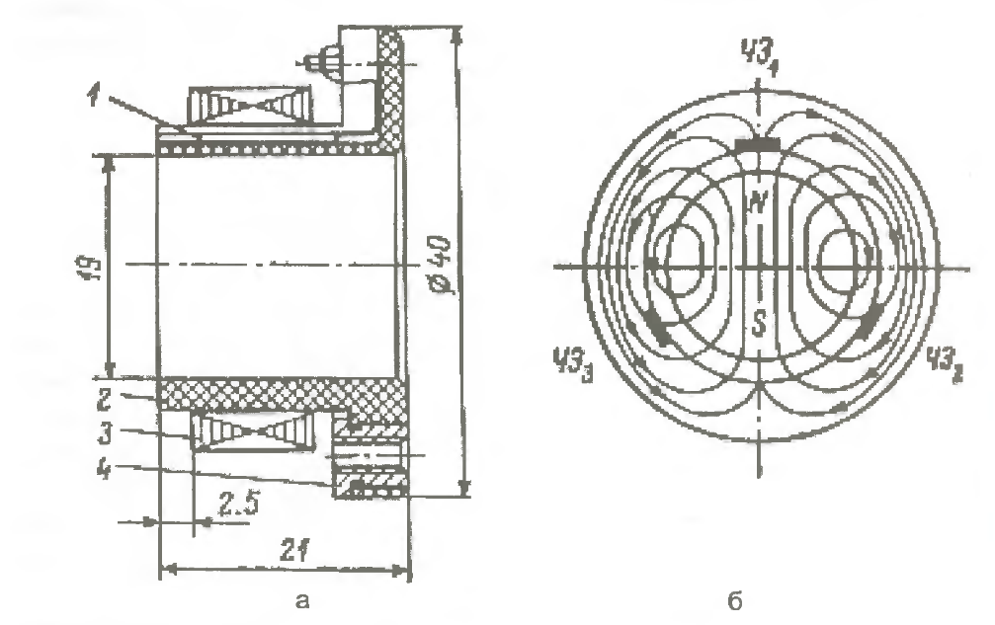
Рисунок 3.16 – Обойма з елементами Холла двигуна БД – 500 – 150 (а) та схема розміщення елементів Холла в обоймі (б).
Корпус обойми 2, виконаний із пластмаси, має на циліндричній поверхні по осі розточування заглибини з розміщеними в них елементами Холла 7, які охоплюються кільцевим шихтованим магнітопроводом 3 із листової електротехнічної сталі. Корпус обойми армований втулками 4 для кріплення його до щита двигуна й клемами для розпаювання вивідних провідників.
Магніт ротора ДПР — це циліндр, який намагнічений по діаметру.
Вихідна напруга описаної конструкції ДПР має практично синусоїдну форму з амплітудою 150 мВ на навантаженні 3000 Ом.
Для того, щоб збудити давач Холла низьковольтних ВД (6-30 В) використовують джерело постійної напруги, яке живить ВД електроенергією, тому тут усунута необхідність використання додаткового статичного перетворювача, як у разі індуктивних ДПР. Незважаючи на малі значення і потужність вихідних сигналів і низьку температурну і хімічну стійкість, ДПР з давачем Холла набувають поширеного застосування для приводів медичних установок, електропобутової, комп'ютерної, радіоелектронної техніки.

3.2.2. Датчик з фотоелектронними елементами
Датчик з фотоелектронними елементами (рис. 3.3) складається з чотирьох частин: джерела випромінювання, фотоприймача, модулятора випромінювання та середовища для передавання випромінювання.
Джерелом випромінювання можуть бути лампи розжарювання, газорозрядні лампи, напівпровідникові випромінювачі (світлодіоди), напівпровідникові лазери. Спектральні, частотні, температурні характеристики випромінювачів можуть бути різними, але вони повинні бути аналогічними до відповідних характеристик фотоприймачів. Як фотоприймачі можна застосовувати фоторезистори, фотодіоди, фототранзистори, фотоємності, вентильні фотоелементи тощо.
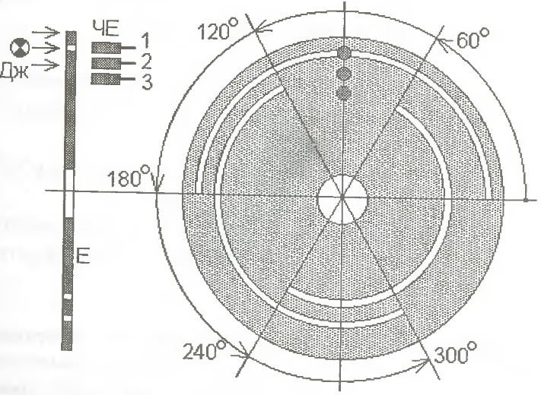
Рисунок 3.17 – Система фотоелектронного давача положення для р=1
Модулятор випромінювання зв'язаний з ротором машини і є непрозорим для випромінювання екраном з вирізами або вікнами. Модулятором може також бути відбивач випромінювання, наприклад, дзеркало або фотофільтр.
Для передавання випромінювання від джерела до приймача можна використовувати спеціальні середовища, наприклад, волоконні світловоди, фото-лінзи тощо. Середовища ці можуть бути як некерованими, так і керованими.
Зображений на рис. 3.17 давач положення ротора має три фотодіоди, одне джерело випромінювання у вигляді лампи розжарювання та екран з прорізаними шторками, який обертається.

3.2.3 Індуктивний датчик
Індуктивний датчик (рис. 3.18), називаний також датчиком насичення, використовує ефект насичення одного із плечей Ш-образного сердечника 1 чутливого елемента при повороті постійного магніту 2. Це приводить до різкої зміни індуктивного опору секції обмотки, намотаної на дане плече сердечника чутливого елемента, що включена в певну вимірювальну схему.
На рис. 3.18 показаний трифазний індуктивний датчик, застосовуваний для комутації трифазного синхронного електромеханічного перетворювача, а на рис. 3.19 наведена схема включення однієї фази цього датчика. Датчик містить три чутливих елементи за кількістю фаз. Кожна фаза підключена через випрямні діоди VD1 і VD2 до вторинної обмотки трансформатора TV, на первинну обмотку якого подане напруга живлення. Зміна індуктивного опору секцій кожної фази приводить до розбалансу моста й появі знакозмінної напруги u_{вих} на резисторі Rн, що перетвориться далі компаратором у прямокутні вихідні імпульси u₁.
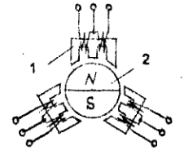
Рисунок 3.18 – Трифазний індуктивний датчик
Перевагами таких датчиків є простота, надійність і нечутливість до зовнішніх впливів, зокрема до радіації. Однак використання магнітного потоку ротора синхронного електромеханічного перетворювача для роботи ДПР не завжди виправдано, оскільки приводить до необхідності підбора постійних магнітів ротора, а також ускладнює монтаж і виставку ДПР, умови його охолодження. Тому в деяких випадках такі ДПР мають окремі вимірювальні магніти [12].
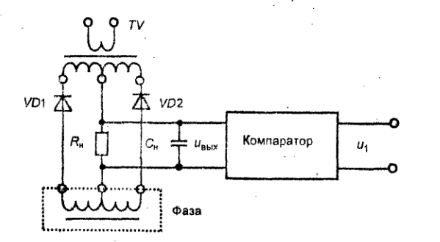
Рисунок 3.19 – Схема включення однієї фази індуктивного датчика

3.2.4 Розробка фотоелектронного датчика
При проектуванні лабораторного стенду було вибрано фотоелектронний датчик фірми BRIGHT LED ELECTRONICS CORP. BPI-3C1-10 (рис. 3.20), а на базі нього було створено модуль ДПР (рис. 3.23).
Принцип роботи давача досить простий: при наявності вільного проходження світла, яке випромінює світлодіод, фототранзистор знаходиться у відкритому положенні. Якщо простір між світло діодом та фототранзистором закритий певною перешкодою, яка не пропускає світло, тоді фототранзистор закритий.
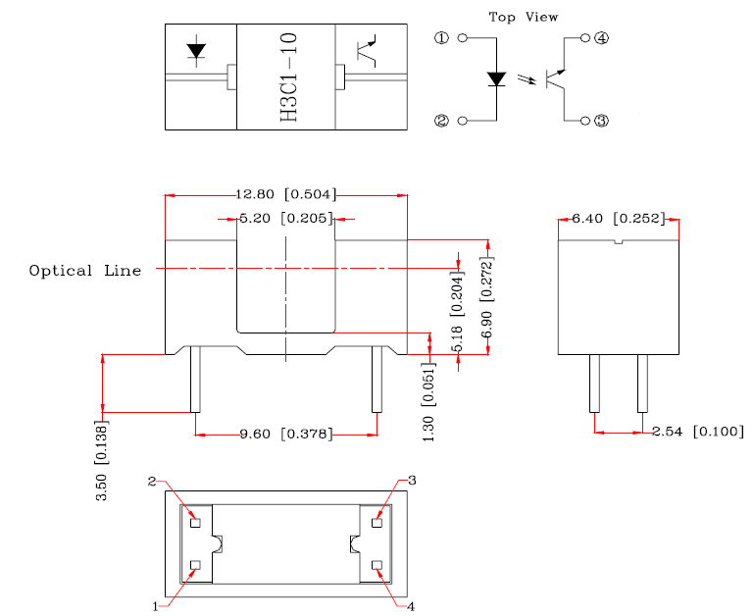
Рисунок 3.20 – Загальний вигляд та основні розміри ДПР BPI-3C1-10:
1 – анод; 2 – катод; 3 – колектор; 4 – емітер
Період роботи кожної фази становить:
де Z_{R} – кількість зубців ротора.
Мінімальний кут роботи однієї фаза для запобігання «мертвих» точок становить:
де N – кількість фаз, N =3.
«Мертва» точка – це таке положення при якому всі давачі положення ротора знаходяться в перекритому стані, тому момент обертання двигуна дорівнює 0.
Фізичний кут зміщення фаз (λ) – це кут на який повинен повернутися ротор для того, щоб наступна фаза отримала значення індуктивності попередньої фази (рис. 4.7).
де α_{R} та α_{st} – кути між зубцями ротора та статора відповідно.
Так як період роботи фази дорівнює 45⁰, тоді для зручності давачі положення можуть бути розташовані один відносно одного з кутом 15⁰+n·45⁰. n – ціле число.
В розробленому модулі кут зміщення давачів дорівнює 60⁰ (рис. 4.7)
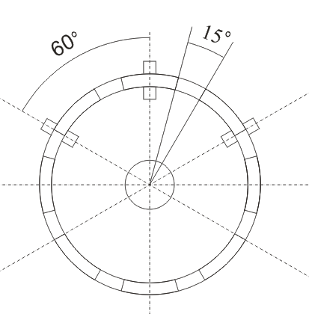
Рисунок 3.21 – Схема давачів положення ротора
Основні параметри фотоелектронного давача положення BPI-3C1-10 приведені в табл.3.1.
Таблиця 3.1 Основні параметри BPI-3C1-10.
Вхід | Споживана потужність Р_{d}, мВт | 75
Вхід | Зворотня напруга U_{R},В | 5
Вхід | Струм I_{F} ,мA | 50
Вхід | Піковий струм I_{FР},A | 1
Вихід | Споживана потужність колектором Р_{С},мВт | 100
Вихід | Струм колектора I_{С} ,мA | 20
Вихід | Напруга колектор-емітер U_{СЕО},В | 30
Вихід | Напруга емітер-колектор U_{ЕСО},В | 5
Робоча температура середовища Т_{опр},^{о}С |  | від -40 до +85

Рисунок 3.22 – Електрична схема модуля давача положення ротора
Модуль (рис.3.23) складається з трьох давачів положення ротора 1, з обмежуючого 4 та трьох опорних опорів 6. Живлення плати відбувається напругою 5В постійного струму.
Рисунок 3.23 – Модуль давача положення ротора на базі BPI-3C1-10:
1 – місця кріплення давачів; 2 – вивідні кінці сигналів з кожного давача відповідно; 3 – місце для підключення позитивного потенціалу живлення модуля; 4 – місце впаювання обмежуючого опору номіналом 390 Ом; 5 - місце для підключення нульового потенціалу живлення модуля; 6 - місце впаювання опорного опору номіналом 10 кОм

3.3 Конструювання драйвера силових транзисторів

3.3.1. Загальні поняття про модуль драйверів
Силові транзистори IGBT та MOSFET є ключовими компонентами сучасних потужних імпульсних перетворювачів. Їхні унікальні статичні та динамічні властивості дозволяють розробляти компактні пристрої, здатні забезпечувати навантаження потужністю у десятки або навіть сотні кіловат з високим коефіцієнтом корисної дії — понад 95%.
Спільною рисою цих транзисторів є наявність ізольованого затвора, що забезпечує подібні характеристики керування. Негативний температурний коефіцієнт струму короткого замикання дозволив створити транзистори, стійкі до таких режимів. Сьогодні практично всі провідні виробники пропонують прилади з нормованим часом струмового перевантаження.
Відсутність струму керування в статичних режимах дала змогу відмовитися від дискретних схем керування на користь інтегральних мікросхем — драйверів. Такі компанії, як International Rectifier, Hewlett-Packard та Motorola, випускають широкий асортимент драйверів для одиночних транзисторів, напівмостових та мостових конфігурацій. Окрім забезпечення струму затвора, ці мікросхеми виконують додаткові функції: захист від перевантаження та короткого замикання (Overcurrent Protection, Short Circuit Protection), а також контроль мінімальної напруги живлення (Under Voltage LockOut — UVLO). Остання функція є критично важливою, оскільки недостатня напруга керування може перевести транзистор у лінійний режим, що призведе до перегріву кристала та його виходу з ладу.
Драйвери фірми Іnternatіonal Rectіfіer мають високі вихідні струми до 4 А, малої тривалості фронту, спаду, затримки та інші відмінні риси. Драйвер повинен задовольняти наступним вимогам: управлятися логічним сигналом пов'язаним із сигнальною шиною загального проведення, потужність розсіювання схеми керування мала в порівнянні із загальної разсіюваною потужністю, схема керування повинна забезпечувати струми заряду-розряду кола затвору, що характеризують динамічні характеристики транзистора.
Одним із провідних експертів у розробці мікросхем-драйверів для MOSFET та IGBT є компанія International Rectifier. Її продукція суттєво спрощує проектування керуючих схем для транзисторів, що працюють з напругою до 1200 В і потужністю до 12 кВт. Застосування таких інтегральних драйверів дозволяє скоротити площу, займану схемою на друкованій платі, приблизно на 50% порівняно з традиційними рішеннями на базі оптопар або трансформаторів.
Ці спеціалізовані мікросхеми перетворюють слабкі керуючі сигнали від мікроконтролерів, DSP-процесорів чи іншої логіки у потужні струмові та напругові імпульси, необхідні для надійного відкриття та закриття силових ключів. Типова напруга логічного рівня на входах драйверів становить 3,3 В, що забезпечує пряму сумісність з більшістю сучасних цифрових мікросхем.
Драйвери Іnternatіonal Rectіfіer охоплюють весь діапазон можливих ситуацій керування MOSFET/ІGBT:
– одноканальні драйвери верхнього плеча на напруги до 600 В;
– одно- і двухканальні драйвери нижнього плеча з вихідними струмами до 1,5 А;
– двухканальні роздільні драйвери верхнього та нижнього плеча на напруги до 1200 В;
– напівмостові драйвери на напруги до 1200 В та струми до 2 А;
- 3-фазні драйвери верхнього й нижнього плеча;
- спеціалізовані драйвери для керування 3-фазними електродвигунами змінного струму.

3.3.2. Проектування модуля драйверів IGBT транзисторів
Для плати було вибрано драйвер фірми Іnternatіonal Rectіfіer IR2101 (рис. 3.24).
Рисунок 3.24 – Драйвер IR2101
В основі цього драйвера, призначеного для керування верхнім ключем, лежить спеціалізована високовольтна схема рівня зсуву. Для її живлення використовуються два зовнішніх елементи: діод і конденсатор C_{воот} (зарядний або "підіймальний" конденсатор).
Принцип роботи схеми полягає в наступному. Коли вивід Vs з'єднаний із загальним дротом (наприклад, через відкритий нижній транзистор), конденсатор C_{воот} заряджається через діод від джерела живлення Ucc. Після цього, коли вивід Vs від'єднується від загального проводу, напруга, накопичена на конденсаторі, використовується для живлення ланцюга керування верхнім транзистором, забезпечуючи формування імпульсу для його відкриття.
Подібне рішення відрізняється простотою та надійністю. Однак воно має певний недолік: для стабільної роботи необхідний регулярний поцикловий підзаряд зарядного конденсатора. С_{воот}. Насамперед , вони стосуються тривалості робочого циклу та тривалості включеного стану транзисторів. У рідких випадках може знадобитися використання допоміжного підвищувального перетворювача.
Функціональна блок-діаграма драйвера IR2101 зображена на рис.3.25.
Рисунок 3.25 – Функціональна блок-діаграма драйвера IR2101

Основні розміри драйвера IR2101 зображені на рис.3.26.
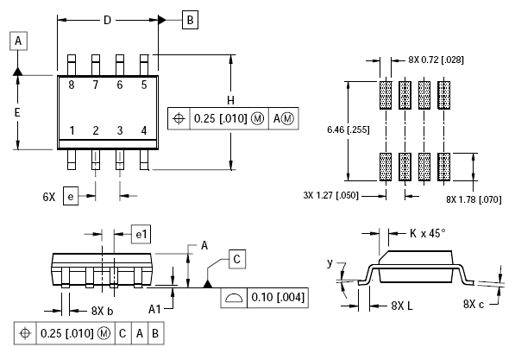
Рисунок 3.26 – Основні розміри драйвера IR2101
Рисунок 3.27 – Схема перетворювача разом з драйвером IGBT-транзисторів
На основі схеми перетворювача разом з драйверами IGBT-транзисторів (рис.3.27) було розроблено та виготовлено модуль драйверів (рис.3.28), який забезпечує відкриття IGBT-транзисторів на основі сигналів з давача положення ротора.
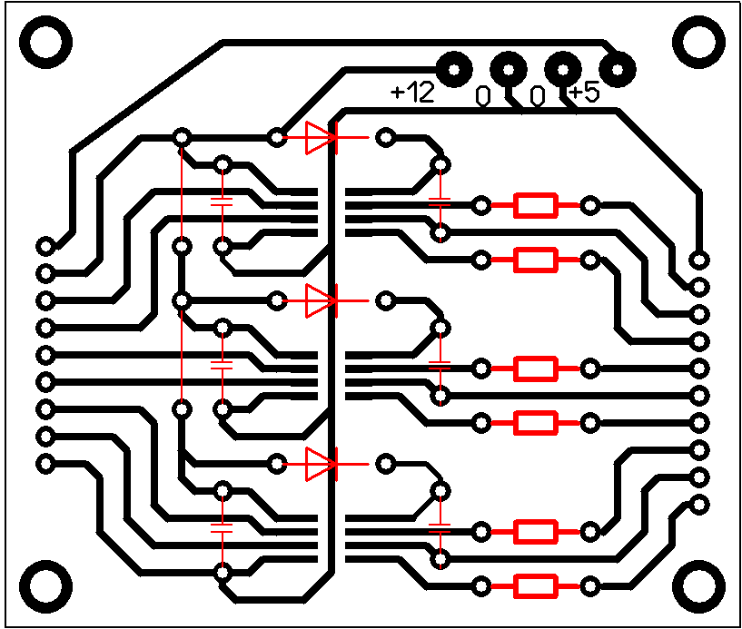
Рисунок 3.29 – Друкована плата драйверів
При виконанні наладки друкованої плати драйвера IGBT-транзисторів виникла проблема не відкриття, тобто не вмикання IGBT-транзистора верхнього плеча. Дана проблема була вирішена за допомогою збільшення ємності бутстрепного конденсатора до значення 1000 мкФ, що дозволила утримувати напругу відкриття транзистора на достатньо довгий час. В результаті зникла вірогідність мимовільного вимкнення транзистора верхнього плеча та його переходу в активний режим, що може призвести до великих втрат потужності на ньому з подальшим порушенням кристалу.

3.4 Робота лабораторного стенду для дослідження вентильно-індукторного двигуна
Дослідження нестаціонарних процесів ВІП на стендовому зразку проведемо шляхом зняття деяких основних осцилограм при роботі лабораторного стенду.
Фазний струм. Для зняття даної залежності використали шунт з активним опором R_{ш}=1,1Ом.
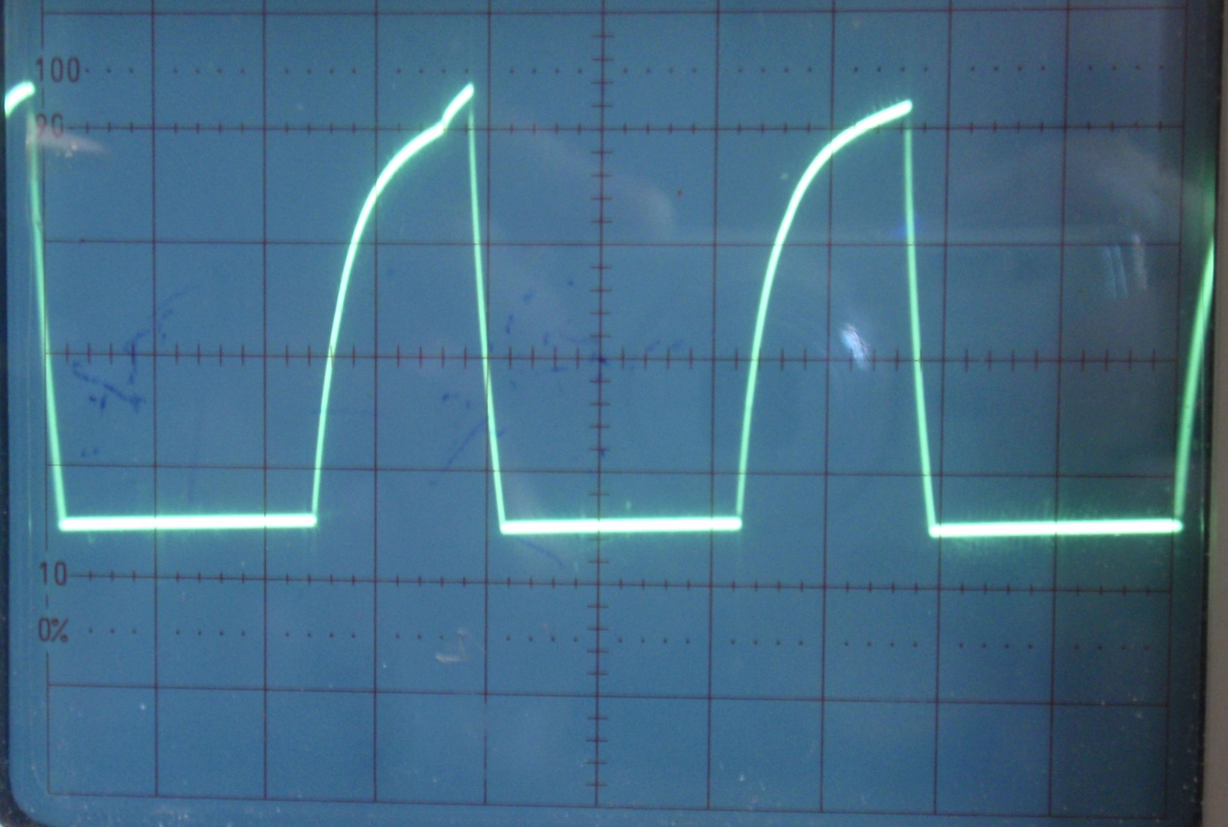
Рисунок 3.30 – Осцилограма фазного струму
Масштаб по осі x (час) дорівнює 1мс/кл., по осі y (напруга) – 0,1В/кл. або ж 0,1В/1,1Ом=0,091А/кл.
На представленій залежності чітко видно три характерні ділянки:
- Ділянка різкого зростання струму. Цей етап відповідає інтервалу від незбіжного положення до початку перекриття полюсів статора та ротора, коли значення проти-ЕРС є незначним.
- Ділянка уповільненого зростання (або спаду) струму. Тут спостерігається різке збільшення проти-ЕРС, що істотно гальмує наростання струму або навіть призводить до його зниження. Ця ділянка триває від початку перекриття полюсів до моменту відключення фази від джерела живлення (інвертування напруги).
- Ділянка швидкого спадання струму до нуля. Різке зменшення струму на цьому етапі обумовлене подачею на фазу напруги зворотної полярності.
Вихід давача положення ротора.
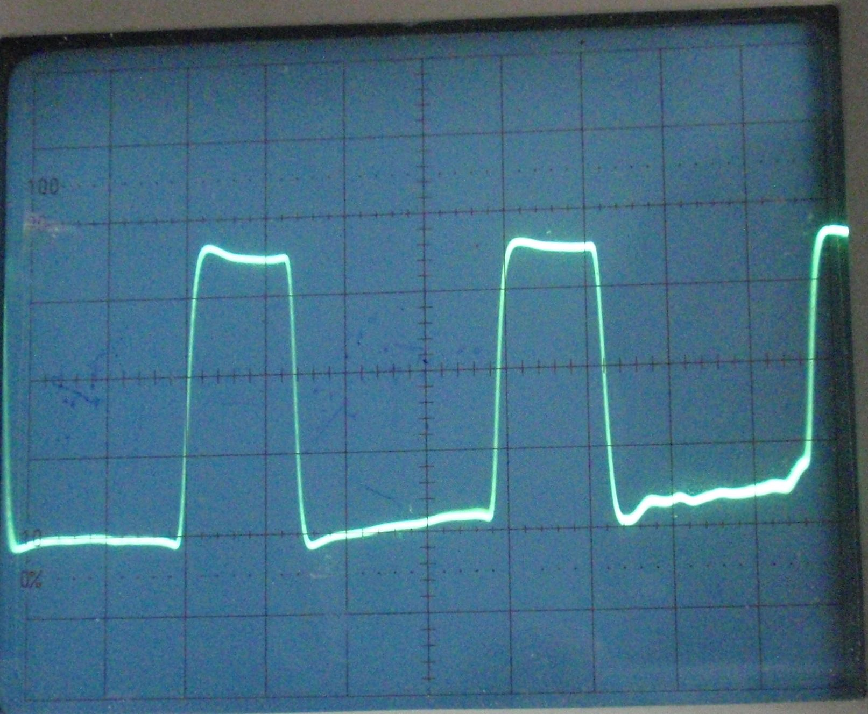
Рисунок 4.2 – Осцилограма напруги на виході давача положення ротора

Масштаб по осі x (час) – 1мс/кл., по осі y (напруга) – 1В/кл. Напруга прямує до значення 5В (логічна одиниця).
Як можна бачити з осцилограми, вхідні та вихідні фронти даної напруги дещо похилі, імпульс відходить від бажаної прямокутної форми у бік трапецієвидної, що, звичайно, є незадовільним фактом. Це пояснюється поступовістю (немиттєвістю) перекриття оптопар модуля положення ротора шторками розрізної кришки.
Вихід із драйвера (напруга вмикання транзисторів верхнього та нижнього плечей, вона ж напруга база-емітер).
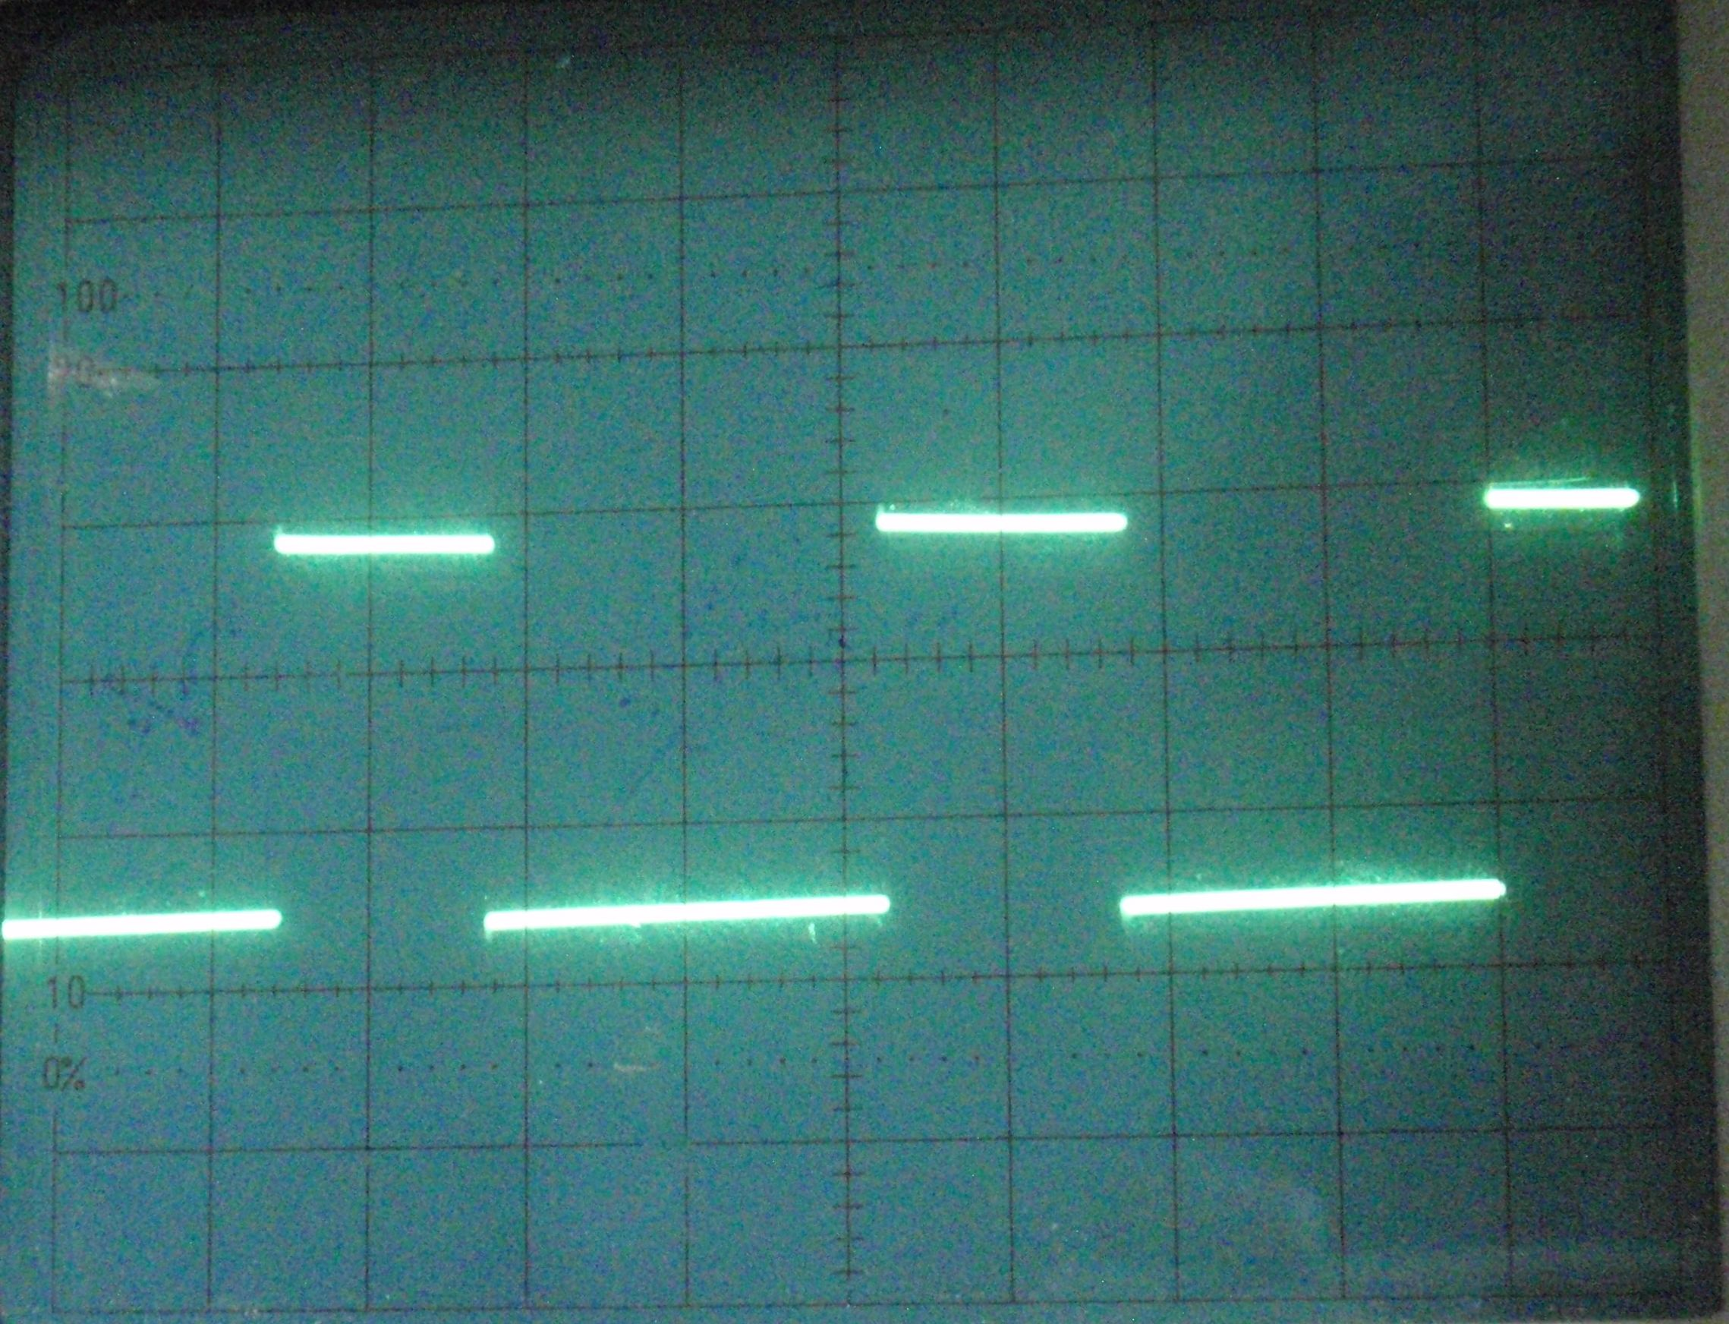
Рисунок 4.3 – Осцилограма напруги на виході драйвера

Масштаб по осі x (час) – 1мс/кл., по осі y (напруга) – 5В/кл. Напруга наближається до 12В (логічна одиниця).
Тут ми бачимо, що фронти напруги стали повністю крутими (вертикальними). Яскравим доказом цього служить власне іх відсутність на екрані, тобто луч осцилографа не встиг їх відмалювати. Така картина наштовхує на певні важливі висновки, наприклад на розуміння відповідної ролі драйвера у керуванні транзисторними ключами, а також ролі конденсатора у їх ввімкненні, причому необхідним чином (без спотворень фронту, його “перетягувань”).
Сумарний струм джерела живлення. Для зняття даної залежності використали шунт з активним опором R_{ш}=0,7Ом.
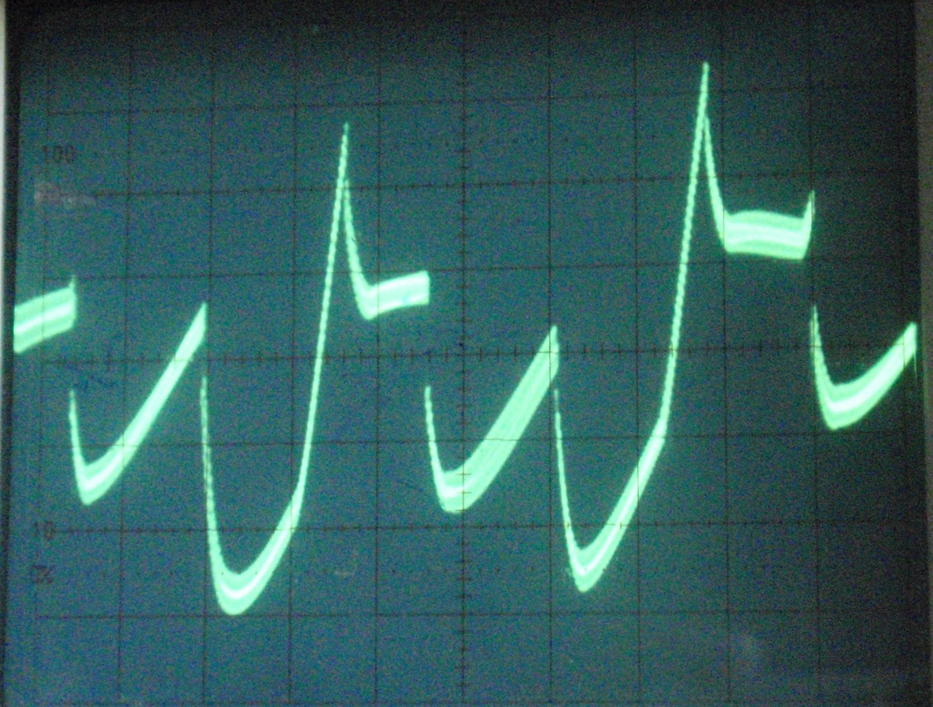
Рисунок 4.4 – Осцилограма сумарного струму джерела
Масштаб по осі x (час) – 1мс/кл., по осі y (напруга) – 0,02В/кл. або ж 0,02В/0,7Ом=0,029А/кл.
На даній осцилограмі яскраво виражені пульсації струму. Як відомо, пропорційно струму мають місце і пульсації моменту. В кінцевому результаті це призводить к нестабільності частоти обертання, к додатковим шумам і вібраціям.

Напруга на верхньому та нижньому ключах, вона ж напруга емітер-колектор.
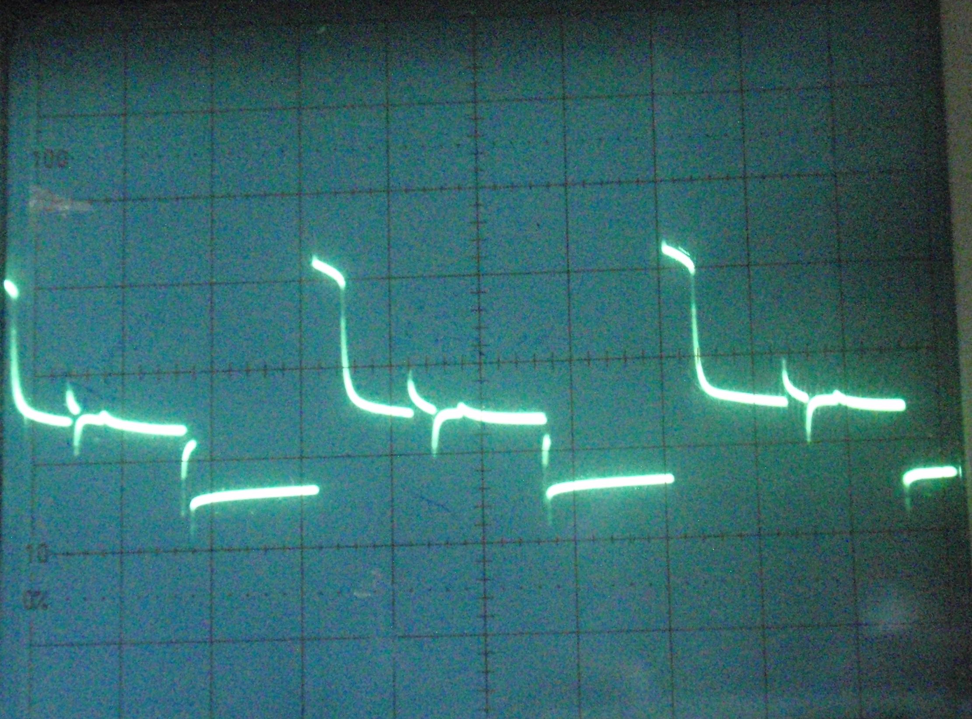
Рисунок 4.5 – Осцилограма напруги на транзисторах
Масштаб по осі x (час) – 1мс/кл., по осі y (напруга) – 2В/кл.
Верхній рівень напруги відповідає закритому положенню транзисторів (спадання напруги максимальне), нижній рівень – відкритому положенню транзисторів (спадання напруги мінімальне).

Висновки до розділу 3
У третьому розділі виконано конструювання лабораторного стенда для дослідження вентильно-індукторного двигуна. Розроблено схеми трифазного транзисторного комутатора, модуля драйверів та системи давачів положення ротора, що забезпечують формування сигналів керування ключами IGBT-транзисторів. Обґрунтовано вибір силових елементів — IGBT-транзистора IRG4BC20S та швидкодіючого діода VS-15ETH06PbF, які забезпечують надійну роботу комутатора та мінімальні втрати енергії при комутації. Створено модуль фотоелектронного давача положення ротора на базі BPI-3C1-10, який забезпечує стабільне формування імпульсних сигналів керування. Реалізовано модуль драйвера на мікросхемі IR2101, що підвищує швидкодію та точність керування силовими ключами. Експериментальні осцилограми підтвердили правильність роботи системи та адекватність динамічних процесів у фазах двигуна. Розроблений стенд дозволяє проводити повний цикл експериментальних досліджень вентильно-індукторного електропривода та є ефективним засобом для навчальних і наукових цілей.

